LỜI NÓI ĐẦU

Căn cứ mục tiêu đào tạo giáo viên dạy nghề trình độ Cao đẳng nghề, khối kiến thức, kỹ năng sư phạm nghề là một phần cốt lõi trong chương trình đào tạo giáo viên, trong đó môn "Phương tiện dạy học" dùng đào tạo giáo viên dạy nghề là một bộ phận tất yếu hợp thành các môn sư phạm nghề. Nội dung tập tài liệu này nhằm định hướng vào các vấn đề lý luận và thực tiễn của việc nghiên cứu khai thác, sử dụng các phương tiện dạy học sao cho có hiệu quả, đồng thời góp phần hình thành năng lực sư phạm nghề của người giáo viên, đây là tài liệu học tập và tham khảo bổ ích với những giáo viên dạy nghề và các cán bộ quản lý quá trình đào tạo trong trường Trung cấp chuyên nghiệp và cơ sở dạy nghề.
Tập tài liệu này được biên soạn lại theo chương trình khung Sư phạm dạy nghề mới được chỉnh sửa và bổ sung năm 2011. Nội dung tài liệu đề cập những vấn đề cơ bản sau:
Chương 1:. Khái niệm chung về phương tiện dạy học
Chương 2: Kỹ thuật sử dụng các loại phương tiện dạy học truyền thống
Chương 3: Kỹ thuật sử dụng phương tiện kỹ thuật dạy học
Chương 4: Ứng dụng phần mềm trong dạy học và khai thác thông tin trên mạng Internet
Trong quá trình biên soạn tác giả đã tham khảo và sử dụng nhiều tài liệu trước đó của các học giả nhiều kinh nghiệm sư phạm nghề, tuy nhiên do đây là lần đầu biên tập theo chương trình mới, nên không thể tránh được những thiếu sót nhất định về mặt nội dung và hình thức trình bày tài liệu. Bởi vậy, tác giả rất mong nhận được sự đóng góp thiết thực của các đồng nghiệp và bạn đọc.
Chúng tôi xin chân thành cảm ơn!

Các tác giả

Bài 1: KHÁI NIỆM CHUNG VỀ PHƯƠNG TIỆN DẠY HỌC

1.1 Khái niệm về phương tiện dạy học
a. Các vật liệu mang tin ( Medien)
Gồm những cơ sở vật chất chứa đựng những văn hoá được sản xuất theo yêu cầu của nội dung chương trình học của các môn như: sách giáo khoa, tài liệu tham khảo, mô hình mẫu vật đĩa băng ghi âm, tài liệu chương trình.
Có loại vật liệu mang tin học sinh sử dụng trực tiếp không cần nhờ tới sự hỗ trợ của các phương tiện chiếu như sách gáo khoa, bản vẽ, cũng có loại vật liệu mang tin trong đó, chỉ có thể sử dụng được với sự hỗ trợ của các phương tiện kỹ thuật, như đĩa CDR, băng ghi âm, đĩa ghi âm...vv.
b. Công cụ dùng chế bản phương tiện: Là những dụng cụ, thiết bị dùng để phát triển các vật liệu mang tin
c. Các phương tiện trình diễn: Là các dụng cụ và thiết bị kỹ thuật dùng trình diễn các thông tin được lưu trữ trong các vật liệu mang thông tin.

1.2 Vai trò của phương tiện dạy học
Như đã nêu, trong mối quan hệ giữa các thành phần tham gia quá trình dạy học, phương tiện chở thông điệp đi theo một phương pháp dạy học nào đó. Phương tiện có thể đóng nhiều vai trò trong quá trình dạy học. Các phương tiện dạy học thay thế cho những sự vật, hiện tượng và các quá trình xảy ra trong thực tiễn mà giáo viên và học sinh không thể tiếp cận trực tiếp được. Chúng giúp cho thầy giáo phát huy tất cả các giác quan của học sinh trong quá trình truyền thụ kiến thức, do đó giúp cho học sinh nhận biết được quan hệ giữa các hiện tượng và tái hiện được những khái niệm, quy luật làm cơ sở cho việc đúc rút kinh nghiệm và áp dụng kiến thức đã học vào thực tế sản xuất.
Thực tiễn sư phạm cho thấy, phương tiện dạy học có vai trò chủ yếu như sau:
- Có thể cung cấp cho học sinh các kiến thức một cách chắc chắn và chính xác, như vậy nguồn tin họ thu nhận được trở nên đáng tin cậy và được nhớ lâu bền hơn.
- Làm cho việc giảng dạy trở nên cụ thể hơn. Vì vậy tăng thêm khả năng của học sinh tiếp thu những sự vật, hiện tượng và các quá trình phức tạp mà bình thường học sinh khó nắmvững được.
- Rút ngắn thời gian giảng dạy mà việc lĩnh hội kiến thức của học sinh lại nhanh hơn.
- Giải phóng người thầy giáo một khối lượng lớn các công việc tay chân, do đó làm tăng khả năng nâng cao chất lượng dạy học.
- Dễ dàng gây được cảm tình và sự chú ý của học sinh.
- Bằng việc sử dụng phương tiện dạy học, giáo viên có thể kiểm tra một cách khách quan khả năng tiếp thụ kiến thức cũng như hình thành kĩ năng, kĩ xảo của học sinh.

1.3. Tính chất của phương tiện dạy học
a. Tính chất ngưng giữ:
Ghi chép bảo tồn và tái tạo một số đồ vật, hiện tượng biến cố hay quá trình nào đó.
Phim nhựa để nhiếp ảnh, băng nhựa để ghi âm là những nguyên liệu để ngưng giữ. Khi một cảnh vật được chụp, một giọng nói được thu thì các thông tin liên quan được lưu giữ, có thể in thành nhiều bản giống y bản chính. Các sưu tập ảnh, băng và phim là các nguồn tư liệu quan trọng để tái tạo các sự kiện chỉ xảy ra một lần trong lịch sử.
b. Tính chất gia công

Mỗi hiện vật hoặc sự kiện, quá trình đều có thể được biên chế theo nhiều lối, có thể thúc đẩy, kìm hãm, giảm tốc..Ví dụ: một phản ứng hoá học, quay ngược lại (máy chiếu phim quay ngược lại, video...). Phương tiện có thể biên tập được. Băng ghi âm có thể cắt nối các đoạn trích, bài nói hoặc bỏ đi các phần không liên quan. Phim quay các biến cố đã xảy ra hàng chục năm về trước, có thể lựa chọn sắp đặt các đoạn trích, ráp nối để thành phim khoa học dạy học.
c. Tính chất phân phối
Tính chất ngưng giữ cho phép lưu trữ thông tin quá thời gian, còn tính phân phối cho phép truyền tải thông tin qua không gian. Ví dụ: có thể cùng lúc trình bày cho hàng triệu khán giả về các kinh nghiệm được trình bày bởi cùng một giáo viên ở đài phát. Một số hệ thông Tivi, phát thanh, video đã sử dụng tính chất này nhằm dạy học từ xa.

1.4 Tính hiệu quả của phương tiện dạy học

Đồ án, tham quan
Thực hành cá nhân
Thực hành
TV
Phim vòng màu
Phim hoạt động màu có tiếng
Phim hoạt động trắng câm
Hình chiếu qua đầu
Phim vòng
Slide màu
Slide đen trắng
Đèn chiếu ảo
Tranh có tầm sâu
Mô hình hoạt động
Mô hình bộ phận
Mô hình tĩnh
Hình vẽ bảng
Tranh
Phấn màu
Bảng phấn trắng
Lời
phương tiện
trực tiếp
hiệu
quả nhất
phương tiện chiếu hiệu quả hơn phương tiện không chiếu

phương tiện không chiếu
phương tiện kém hiệu quả
mức tăng hiệu quả sử dụng của các phương tiện

Câu hỏi và bài tập:
  - Trình bày vai trò và tính chất của các phương tiện dạy học, cho ví dụ minh hoạ.
  - Thiết lập bảng so sánh tính hiệu quả của các phương tiện dạy học

Bài 2: PHÂN LOẠI PHƯƠNG TIỆN DẠY HỌC

2.1 Phân loại theo tính chất của phương tiện dạy học
Các nhà giáo dục phân loại các phương tiện dạy học thành hai thành phần: phần cứng (hardware) và phần mềm (software).
Phần cứng là cơ sở để thực hiện các nguyên lí thiết kế, phát triển các loại thiết bị cơ, điện, điện tử…theo các yêu cầu biểu diễn nội dung bài giảng. Các phương tiện chiếu radio, cassette, máy thu hình, máy dạy học, máy tính…được gọi là phần cứng. Phấn cứng là kết quả tác động của sự phát triển khoa học kĩ thuật trong nhiều thế kỉ. Phần cứng đã cơ giới hoá, điện tử hoá quá trình dạy học, nhờ đó thầy giáo có thể dạy cho nhiều học sinh, truyền đạt nội dung nhiều và nhanh hơn mà không tiêu hao nhiều sức lực.
Phần mềm sử dụng các nguyên lý sư phạm, tâm lý, khoa học kỹ thuật để cung cấp cho học sinh một khối lượng kiến thức hay cải thiện cách ứng xử cho học sinh. Chương trình môn học, báo chí, sách vở, tạp chí, tài liệu giáo khoa…được gọi là phần mềm. Phần mềm được đặc trưng bằng sự phân tích, mô tả chính xác đối tượng, sự lựa chọn mục tiêu, sự đánh giá củng cố kiến thức.
Sự phân loại trên mang tính chất tổng quát. Ngoài ra đi sâu vào các loại phương tiện dạy học cụ thể, chúng ta có thể chia ra làm nhiều loại tuỳ theo tính chất, cấu tạo, mức độ phức tạp chế tạo…

Phân loại theo tính chất
Các phương tiện dạy học được chia thành hai nhóm:

a. Nhóm truyền tin cung cấp cho các giác quan của học sinh dưới dạng tiếng hoặc hình ảnh hoặc cả hai cùng một lúc. Những phương tiện truyền tin trong giáo dục phần lớn là các thiết bị dùng trong sinh hoạt gồm có:
1. Máy chiếu phản xạ 9. Máy thu hình
2. Máy chiếu qua đầu 10. Máy dạy học
3. Máy chiếu slide 11. Máy tính
4. Máy chiếu phim 12. Camera
5. Máy chiếu phim dương bản 13. Máy truyền ảnh
6. Máy ghi âm 14. Phòng dạy tiếng
7. Máy quay đĩa 15. Các phương tiện ghi chép
8. Máy thu thanh

b. Nhóm mang tin là nhóm mà bản thân mỗi phương tiện đều chứa đựng một khối lượng tin nhất định. Những tin này được bố trí trên những vật liệu khác nhau và dưới các dạng riêng biệt. Các phương tiện mang tin được nghiên cứu, thiết kế theo các nguyên tắc sư phạm và khoa học kĩ thuật nhằm chuyển tải các thông điệp đến người học một cách thuận lợi và chính xác.

Những phương tiện mang tin gồm có các loại như sau:
- Các tài liệu in: là các phương tiện mang tin về các sự vật, hiện tượng và các quá trình xảy ra trong tự nhiên được thể hiện dưới dạng viết, vẽ…gồm có:
+ Những tài liệu chép tay, vở viết, các tài liệu in và vẽ;
+ Sổ tay tra cứu, các tài liệu hướng dẫn;
+ Sách giáo khoa, sách chuyên môn;
+ Sách bài tập, chương trình môn học.
- Những phương tiện mang tin thính giác: là các phương tiện mang tin dưới dạng tiếng gồm có:
+ Đĩa âm thanh;
+ Băng âm thanh;
+ Chương trình phát thanh;
- Những phương tiện mang tin thị giác: là các phương tiện được trình bày và lưu trữ tin dưới dạng hình ảnh gồm có:
+ Tranh tường, bản đồ, biểu bảng, đồ thị;
+ ảnh đen trắng và màu;
+ Phim dương bản;
+ Slide;
+ Phim câm;
+ Phim vòng.
- Những phương tiện mang tin nghe nhìn: là nhóm hỗn hợp mang tin cả tiếng lẫn hình. Có một yếu tố tâm lí rõ ràng là nếu như càng nhiều giác quan tham gia vào việc tiếp nhận những “tác nhân kích thích” thì việc hình thành những khái niệm và ghi nhớ kiến thức càng dễ dàng hơn. Như trên đã trình bày, trong việc lĩnh hội kiến thức thì cơ quan thính giác và thị giác đóng vai trò quan trọng nhất và tất nhiên ảnh hưởng tổng hợp của hai cơ quan đó sẽ mạnh hơn so với từng cơ quan riêng rẽ. Từ đó có thể nói rằng phương tiện mang tin nghe nhìn chiếm vị trí quan trọng trong việc truyền và tiếp thụ kiến thức.
- Các phương tiện mang tin nghe nhìn gồm có:
+ Phim có tiếng;
+ Slide có băng âm thanh kèm theo;
+ Các buổi truyền hình;
+ Các buổi ghi hình;
+ Video;
+ Phương tiện đa chức năng (mutilmedia).
- Những phương tiện mang tin dùng cho việc hình thành khái niệm hay tập dượt: Với sự giúp đỡ của những phương tiện này, học sinh có thể làm quen với các thiết bị và công cụ sản xuất trong thực tế. Các quy trình sản xuất và các thao tác làm việc cũng như các hoạt động của máy móc có thể được mô hình hoá và sao chép lại. Các phương tiện này tạo khả năng và thói quen nghề nghiệp, kĩ năng, kĩ xảo và năng lực ứng xử theo yêu cầu đào tạo.
- Các phương tiện thuộc loại này gồm có:
+ Các nguyên vật liệu độc đáo (đồ vật, chế phẩm, bộ sưu tập…);
+ Mô hình (tĩnh và động);
+ Tranh lắp ghép hoặc dán;
+ Phương tiện và vật liệu thí nghiệm;
+ Các thiết bị luyện tập;
+ Các phương tiện sản xuất.
- Tổ hợp mang tin: Nét đặc trưng của nhóm này là sự ảnh hưởng của chúng đã giúp ích rất nhiều cho giáo viên và học sinh trong việc dạy và học để đạt được đúng mục đích của quá trình đào tạo.
Tổ hợp phương tiện dạy học là phương tiện dùng để dạy tập thể dưới sự điều khiển của thầy giáo tạo điều kiện thúc đẩy tính tích cực và các hoạt động học tập của học sinh.

2.2 Phân loại theo cách sử dụng
Các phương tiện dạy học được chia làm hai nhóm:
a. Phương tiện dùng trực tiếp để dạy học
Nhóm này lại chia thành hai nhóm nhỏ:
- Các phương tiện truyền thống là các phương tiện đã được sử dụng từ lâu đời và ngày nay từng lúc, từng nơi vẫn còn được sử dụng.
- Các phương tiện nghe nhìn được hình thành do sự phát triển của các ngành khoa học kĩ thuật, đặc biệt là ngành điện tử. Do có hiệu quả cao trong truyền thông dạy học nên phương tiện nghe nhìn được sử dụng ngày càng nhiều trong quá trình dạy học.
b. Phương tiện dùng để chuẩn bị và điều khiển lớp học
Nhóm này gồm có các phương tiện hỗ trợ, phương tiện ghi chép và các phương tiện
khác.
- Phương tiện hỗ trợ: Các loại bảng viết, các giá cố định và lưu động dùng đặt các phương tiện trình diễn, thiết bị thay đổi cường độ ánh sáng trong lớp…nhằm giúp cho thầy giáo sử dụng phương tiện được dễ dàng, có hiệu quả cao và không lam gián đoạn quá trình giảng dạy cảu thầy giáo.
- Phương tiện ghi chép: Các phương tiện giúp cho việc chuẩn bị bài giảng, lưu trữ số liệu và kiểm tra kết quả học tập của học sinh được nhanh chóng và dễ dàng.
Ngày nay máy vi tính được sử dụng nhiều trong các trường học và được coi như một phương tiện được dùng để trực tiếp dạy học, vừa có thể dùng cho viẹc kiểm tra, lưu trữ tài liệu và chuẩn bị bài giảng. Hình 2-2 trình bày các loại phương tiện theo mỗi nhóm.

2.3 Phân loại theo mức độ chế tạo phức tạp.
Các loại phương tiện cũng được chia làm hai nhóm:
a. Loại chế tạo không phức tạp:
Loại này có các tính chất sau:
- Do thầy giáo tự nghiên cứu, phát triển
- Cần ít thời gian chế tạo
- Sản phẩm của mỗi thầy giáo làm ra chỉ thích hợp riêng với thầy giáo đó khi dạy học
- Giá thành chế tạo không quá cao
- Có thể dễ dàng cải tiến
- Tuổi thọ sử dụng thường ngắn (không quá hai năm)
b. Loại chế tạo phức tạp
Loại này có các tính chất sau:
- Được nghiên cứu và phát triển bởi một nhóm người (gồm kĩ thuật viên và giáo viên)
- Cần nhiều thời gian để chế tạo
- Sản phẩm làm ra được dùng phổ biến cho nhiều thầy giáo và ở nhiều nơi, thường là các phương tiện dùng cho nhóm học sinh có kèm theo các tài liệu hướng dẫn cho thầy và trò
- Giá thành chế tạo tương đối cao
- Thường là sản phẩm hoàn hảo (được thẩm định cẩn thận)
Tuổi thọ sử dụng thường dài (từ 2 đến 5 năm).

Câu hỏi và bài tập:
- Trình bày các cách phân loại phương tiện dạy học và minh hoạ bằng ví dụ.
- Thiết lập bảng phân loại phương tiện cho môn học chuyên ngành.

Bài 3: LỰA CHỌN PHƯƠNG TIỆN DẠY HỌC

3.1 Các yếu tố ảnh hưởng đến việc lựa chọn phương tiện dạy học
Lựa chọn phương tiện dạy học phụ thuộc vào các yếu tố sau:
1. Mục tiêu, nhiệm vụ học tập
2. Nội dung và phương pháp dạy học
3. Đặc điểm của người học.
4. Cơ sở vật chất kỹ thuật của nhà trường
- Thái độ và kĩ năng của thầy giáo
- Không gian, ánh sáng và cơ sở vật chất của lớp học
Vấn đề và các cộng việc yêu cầu đối với học sinh
Kiểu nhiệm vụ học tập (các mục tiêu)
Người học
- Nơi ở
- Số lượng v.v…
Các phương pháp lựa chọn
Các cản trở thực tế
- Tiền, thời gian
- Cái gì sẵn có
Đặc tính học sinh
- Phong cách học tập
- Kĩ năng….
Không gian dạy học, ánh sáng, cơ sở vật chất v.v…
Thái độ, kĩ năng của thầy giáo
Chọn phương tiện
( Quyền định cuối cùng )

H 3-1: Các yếu tố ảnh hưởng đến việc lựa chọn phương tiện dạy học.

Người thiết kế bài giảng và thầy giáo phải tổng hợp các yếu tố ảnh hưởng trên và xuất phát từ thực tế của nhà trường mà lựa chọn các loạ phương tiện dạy học thích hợp nhất cho mình mới đảm bảo hiệu quả sử dụng cao. Chúng ta cũng phải luôn nhớ rằng việc lựa chọn phương tiện dạy học là một phần việc trong sự tiếp cận hệ thống của quá trình dạy học hay là một phần của công việc thiết kế một bài hcọ và mục đích cuối cùng là phải xây dựng được một danh mục các phương tiện dạy học được lựa chọn một cách hệ thống cho một đề mục, một bài giảng hay môn học.

3.2 Yêu cầu đối với phương tiện dạy học
Để đánh giá chất lượng của các loại phương tiện dạy học đã được chế tạo, có thể căn cứ năm tính chất sau đây:
- Tính khoa học sư phạm.
- Tính nhân trắc học
- Tính thẩm mĩ.
- Tính khoa học kĩ thuật.
- Tính kinh tế.

3.3 Các giai đoạn của việc lựa chọn phương tiện dạy học
Sự tiếp cận hệ thống khi thiết kế một công nghệ dạy học để qua đó mà lựa chọn phương tiện dạy học thường qua 4 giai đoạn.

3.3.1 Phân tích.
Nhiệm vụ chính của giai đoạn này là:
a. Xác định các mục tiêu sư phạm.
- Phân tích nội dung các vấn đề cần truyền thông- nội dung thông tin như trên đă nêu, mỗi nôi dung đòi hỏi phải có các phương tiện thích hợp để truyền tải, ví dụ khi kể một câu chuyện có thể trực tiếp để truyền lời nói hay kịch truyền thanh .
- Phân tích các mục tiêu cần truyền thông là các mục tiêu mà học sinh phải đạt được sau khi kết thúc một quá trình day học. Các mục tiêu đó là:
+ Lĩnh vực nhận thức được thể hiện qua các thông tin bàng lơi hay hình ảnh hay kĩ năng trí
tuệ .Các kĩ năng bằng lời va hình ảnh yêu cầu người học đưa ra các câu chả lời đặc biệt tương ứng với một sự kích thích nào đó, chúng thường đòi hỏi phải nhớ hay nhắc lại, mặt khác kĩ năng trí tuệ yêu cầu các hoạt động tư duy và sự điều khiển các thông tin .
Lĩnh vực nhận thức bao gôm các khả năng tư duy đơn giản đến phức tạp.
- Kiến thức thể hiện ở các khả năng nói lại các đặc trưng ,nhớ lại ,định nghĩa ,xác nhận nhắc lại .
- Lĩnh hội : truyền đạt lại ,giải thích ,chú giải tổng kết ngoại suy
- áp dụng : sử dụng những tư tưởng va thông tin dã học được .
- Sáng tạo : phân tích một ví dụ hay một hệ thống thành các thành phần ;tổ hợp các thành phần ;tổ hợp các thành phần để tạo lên các sản phẩm mới
+ Lĩnh vực tình cảm được hình thành tuỳ theo mức độ thay đổi bên trong hay tạo lên một thái độ hay một giá trị của cá nhân .
- Tiếp nhận là sự nhận biết va quan tâm đến một sự kích thích nào đó (lắng nghe hay nhìn).
- Trả lời la sự tham gia năng động hay sự phản ứng theo một vài cách đối với thông điệp được truyền .
- Đánh giá là sự tự nguyện bày tỏ một thái độ hay biểu thị một sự thích thú
- Đặc trưng hoá là sự biểu diễn một hệ thống giá trị bên trong ,phát triển một phang cách sống đặc trưng dựa trên một giá trị hay một hệ thống giá trị.
+ Lĩnh vực kĩ năng hành động : Lĩnh vực kĩ năng hành động có thể được thấy như một sự tiến bộ theo mức độ điều phối các công việc được yêu cầu của học sinh:
- Bắt chước là sự nhắc lại các hành động đã được xem biểu diễn.
- Vận hành là sự thực hiện một hành động đã được xem.
- Tính chính xác là sự thực hiện một hành động đã được học một cách chính xác.
- Đúng khớp, thực hiện một cách có tiềm thức, hiệu quả, nhịp nhàng, phối kết hợp các kĩ năng.
+ Lĩnh vực tương tác cá nhân bao gồm 6 loại:
- Tìm kiếm và cung cấp thông tin: hỏi và đưa ra sự kiện, dư luận hay gạn lọc thông tin từ một hay nhiều cá nhân.
- Đề xuất: Đặt ra một khái niệm mới, một lời đề nghị hay một lớp hành động.
- Xây dựng và hỗ trợ: Mở rộng, phát triển và nâng cao vai trò một cá nhân, các đề nghị hay cầu mong của người ấy.
- Đưa vào và lấy ra: Tổng kết hay lôi kéo các học viên khác vào cuộc tranh luận hay trò chuyện.
- Phản đối và quan tâm : Tuyên bố trực tiếp các ý kiến khác nhau hay phê phán các luận điểm của người khác.
- Tổng kết: Nêu lại dưới một hình thức tổng hợp nội dung của các cuộc tranh luận trước hay một cuộc quan sát đã tiến hành.
b. Xác định các yếu tố con người và môi trường bao gồm các vấn đề sau:
  - Phân tích đặc tính của học sinh. ( xem mục 3. mô hình truyền thông hai chiều).
  - Phân tích đặc tính của thầy giáo. ( xem mục 3. mô hình truyền thông hai chiều).
  - Phân tích môi trường sư phạm, địa bàn dân cư. Các vấn đề liên quan đến môi trường sư phạm và bố trí lớp học…

3.2.2 Thiết kế
Giai đoạn này gồm có các bước:
- Chuẩn bị:
  - Lựa chọn các tài liệu sãn có
  - Chọn phương tiện kết hợp với nội dung và phương pháp giảng dạy
  - Bảng 3 – 3 trình bày mối quan hệ giữa phương tiện dạy học với các nội dung thích hợp. Bảng 3-4 trình bày mối quan hệ giữa phương tiện và các công việc dạy học khác nhau
  - Soạn các tiêu chuẩn kĩ thuật của phương tiện
b. Sản xuất mẫu.
- Sản xuất thử một mẫu hay một số lượng nhỏ để đưa ra thực hành sư phạm, tham khảo ý kiến chuyên gia, đúc rút kinh nghiệm

3.2.3 Triển khai
Giai đoạn này gồm hai bước:
a. Thử nghiệm
- Tham khảo ý kiến giáo viên và các chuyên gia sư phạm
- Tiến hành sư phạm
- Phản hồi các nhận xét cho nơi nghiên cứu thiết kế và sản xuất
b. Đánh giá
- Đánh giá hiệu quả đào tạo
- Đánh giá giá trị tổng thể

3.2.4 Phổ biến.
Giai đoạn này cũng gồm hai bước:
a. Phổ biến
- Soạn các tài liệu hướng dẫn
- Phổ biến phương tiện dạy học đến các nơi sử dụng
b. Hoàn thiện
Sau một thời gian sử dụng dài hay ngắn, tuỳ theo loại phương tiện, tiến hành các công việc hoàn thiện để tăng hiệu quả sử dụng của phương tiện.
- Hoàn thiện, bỏ bớt các phần thừa, bổ sung các phần còn thiếu
- Lập tài liệu chính thức để sử dụng lâu dài

Câu hỏi và bài tập
  - Mô tả các giai đoạn lựa chọn phương tiện dạy học.
  - Lập bảng lựa chọn phương tiện dạy học phù hợp từng bài học của môn học chuyên ngành tự chọn

Bài 4: KỸ THUẬT SỬ DỤNG CÁC LOẠI BẢNG VÀ THẺ KỸ NĂNG
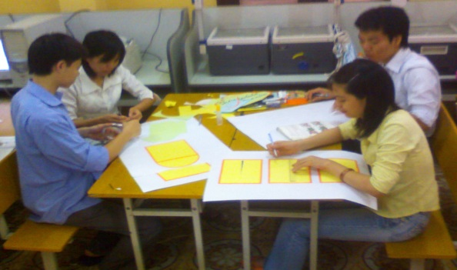

4.1 Các loại bảng trình bày

4.1.1 Các điểm chung
Các loại bảng trình bày được xếp
vào các loại phương tiện không cần
có nguồn sáng chiếu dọi một cách
trực tiếp. Chúng có một số điểm H 4-1: Sinh viên làm bảng biểu
chung như sau:
- Không cần nguồn điện hoặc ánh sáng
- Có nhiều kích cỡ hình dáng thu hút sự chú ý
- Dễ kiếm, dễ chế tạo
- Dễ thích nghi với bất kỳ một môn học nào
Bảng là một phương tiện nhìn dùng để trình bày các hình thức dạy học trực quan tượng trưng và trực quan đồ vật, ví dụ : chữ viết, ký hiệu, sơ đồ, đồ thị...vẽ trên bảng phấn như tranh ảnh trình bày trên bảng thông đạt, mô hình nhỏ có thể trình bày trên bảng từ, các nguyên bản và các mô hình nặng có thể trình bày trên bảng chốt, bảng khoen moóc. Giáo viên sử dụng bảng này kết hợp với lời nói trong khi trình bày bài dạy, thuyết minh, chứng minh, ôn tập.
Các loại bảng trình bày còn được dùng để hỗ trợ hoặc bổ sung các phương tiện và hoạt động dạy học khác như trưng bày, triển lãm. Tuỳ theo vị trí rộng hẹp, nơi đặt, có bảng là thành phần của một bức tường mặt chìm hay nổi, có loại bằng một mặt treo hoặc gắn cố định trên vách gồm từ một tới vài ba tấm, hai đầu thẳng đứng có rãnh trượt để kéo lên xuống; hoặc bảng hai mặt gỗm ba hay bốn tấm nhỏ, xếp dọc theo một cạnh như bản lề có thể lật giở như trang sách, có loại bảng để bàn hoặc có giá ba chân, có bánh xe một mặt hoặc hai mặt có thể quay 180º theo trục thẳng đứng hoặc nằm ngang. Hình dạng và kích thước của bảng được làm theo yêu cầu tại chỗ vừa tầm tay, tầm mắt. Bảng thường có hình vuông hay hình chữ nhật với kích thước thường dùng trong các trường học như sau:

Rộng: 0,6 0,9 1,2 (m)
Dài : 0,6 0.9 1,2 1,5 1,8 3,0 3,6 (m)

Khi dùng các loại bảng này để dạy học, học sinh thường có cơ hội để tham gia công việc thiết kế và làm lấy tài liệu để trình bày dưới sự hướng dẫn của giáo viên. Công việc giao cho cá nhân và tập thể này có giá trị rất lớn trong quá trình học tập của học sinh.

4.1.2 Đặc điểm và công dụng của một số kiểu loại bảng trình bày

4.1.2.1 Bảng phấn
Bảng phấn là một phương tiện nhìn quen thuộc tiện lợi và rất cần thiết để dạy học. Giáo viên có thể xây dựng từng ý chính của bài dạy trên bảng từng bước một ttong khi vừa dùng lời giảng chi tiết. Cách thức sử dụng bảng phấn có thể coi như một chỉ chỉ dẫn hoặc thước đo về hiệu quả giảng dạy của giáo viên có sự sáng tạo. Bảng phấn chiếm vị trí hàng đầu trong bảng kê các đồ dùng vì nó luôn có sẵn, không đòi hỏi tài nghệ đặc biệt, rẻ tiền, có thể viết, vẽ, sửa đổi hoặc thêm bớt một cách dễ dàng.
1.Công dụng của bảng phấn
Bảng phấn có nhiều công dụng trong dạy học, đặc bệt là dùng để trình bày:
Hình vẽ Thuật ngữ Chứng minh Chỉ dẫn
Sơ đồ Định nghĩa Bài tập Ghi chú
Đồ thị Dàn bài Thí nghiệm Thông báo
Bản đồ Từ khoá Minh hoạ Giao bài tập
Lược đồ Tóm tắt Ôn tập Thông báo
2. Tình huống sử dụng bảng phấn
Giảng từng điểm, triển khai từng ý một, từ đơn tới phức để xây dựng một khái niệm .Vẽ lược đồ, sơ đồ,.......kèm theo đúng lúc để để học sinh theo dõi bài học, minh hoạ bằng hình vẽ, bằng câu viết trong khi thuyết trình. Liệt kê các giai đoạn thực hiện một dự án, một động tác.v.v.
3. Những điều lưu ý khi sử dụng bảng phấn
- Dự liệu chia cột chia khoảng để viết và vẽ
- Sửa soạn mọi dụng cụ cần thiết để viết
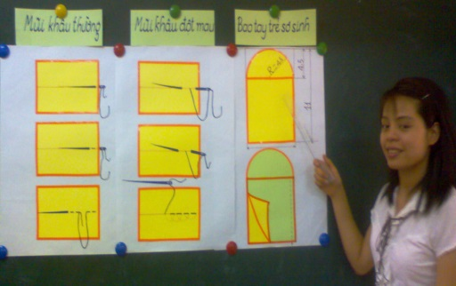
và vẽ, kẻ...
- Vẽ hình phức tạp trước giờ học.
- Dùng phấn màu để viết và vẽ, vẽ hoặc
gạch dưới
- Có thể dùng đèn để bảng đỡ bị lóa.
- Đứng sang bên, dùng thước chỉ nếu cần.
- Khi nói không được quay mặt
vào bảng. H 4-2: Bảng biểu gắn trên bảng từ
- Che hoặc bôi xoá những phần không
cần thiết
tới phần bài đang giảng, mở lộ từng phần
bảng phấn theo trình tự bài dạy.
- Viết và vẽ sao cho đến cuối giờ dạy những phần chính trên bảng vẫn còn nguyên thứ tự,
rõ ràng để tóm tắt bài học.
- Nên đưa giẻ lau lên xuống theo chiều thẳng đứng của bảng

4. Kỹ thuật sử dụng bảng phấn
- Viết rõ ràng, chính xác, dễ đọc, vắn tắt, thứ tự.
- Dùng hình đơn giản ký hoạ.
- Viết thẳng hàng
- Vẽ phác, phác hình toàn bộ theo tỷ lệ bằng vạch mờ, sau đó xoá những nét không cần thiết, chỉ giữ lại những đường cần tô đậm.
- Thêm chi tiết, dùng phấn màu nếu cần.

5. Làm bảng phấn
Nguyên liệu thường dùng: ván ép hoặc gỗ nhựa, đắp bảng bằng xi măng.v.v.

4.1.2.2 Bảng từ
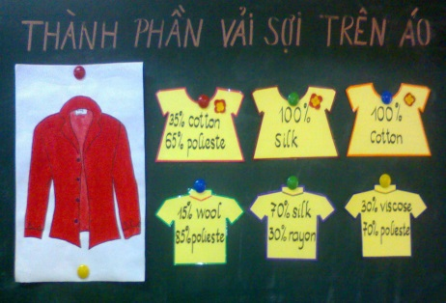
Bảng từ tính được làm bằng lá tôn, sắt thép phẳng
với những miếng nam châm có mặt dẹt, to nhỏ
đủ cỡ có thể bắt chặt trên mặt bảng.
+ Công dụng
- Gắn trên bảng các trang ảnh, bản vẽ... nhờ
nam châm giữ chặt trên mặt bảng, không
cần đinh hoặc keo dính, năng lên gỡ ra một
cách nhanh chóng. H 4-3: Phương tiện
- Trưng bày vật thật và các loaị mô hình gắn trên bảng từ
nhẹ làm bằng gỗ nhẹ, bìa cứng…gắn lên
mặt bảng nhờ các thanh nam châm hoặc keo dính
- Giới thiệu các bộ phận chủ yếu, chức năng, nguyên tắc hoạt động của mô hình máy móc để học sinh hình dung được toàn diện về những bộ phận trước khi quan sát trong thực hành. Các chi tiết hay từng phần hoặc toàn bộ có thể di động về mọi phía của bảng.
- Giải thích hoặc thiết kế về vịêc bố trí người
+ Làm bảng từ
- Làm bằng các vật liệu như tôn, thép mỏng....các tài liệu biểu diến thường bằng giấy bìa, vỏ hộp sắt tây cắt theo hình dạng thích hợp
- Nam châm có thể cắt theo nhiều cỡ: tròn hình chữ nhật, dày hoặc mỏng.

4.1.2.3 Bảng nỉ
Bảng nỉ là một tấm bảng gỗ hay bìa cứng, trên mặt bọc một thứ vải mắt nhám như nỉ, vải màu, vải xơ....các hình cắt trên vải cùng loại ấn nhẹ lên mặt bảng sẽ dán chặt vào đó. Những hình cắt trên sách báo hoặc giấy nhẹ phía sau có dán miếng vải cùng loại cũng có thể bám dính trên đó.

a. Công dụng:
Vì sức bám của bảng này kém bảng từ tính nên nó dùng để trình bày từng mục của dàn ý bài học, các điểm chính cần nhấn mạnh. Trưng bày trong chốc lát hình ảnh để minh hoạ như về một điểm nào đó như về an toàn , lịch sử những phát minh. Trình bày những ý hoặc khái niệm tượng hình cần lặp lại, hoặc thay đổi theo thứ tự về trực quan trong khi thuyết trình, thảo luận, hỏi đáp. Trình bày các thống kê, biểu đồ, đồ thị, sơ đồ.

b. Dùng bảng nỉ
Tuỳ thuộc vào đặc điểm của nội dung bài dạy, nhóm học sinh. Cần vạch kế hoạch chi tiết cho bài, phân tích tìm ra các điểm chính, sắp xếp theo thứ tự logic của nội dung, xác định các chi tiết dùng mô tả: các hình cắt, hình vẽ, ký hiệu, đồ thị

c. Làm bảng nỉ
Có thể thay vải nỉ bằng vải màn hoặc dùng mặt trái của loại bông có sổ lông

4.1.2.4 Bảng khoen moóc
Bảng làm bằng tấm gỗ phẳng bọc vải mịn trên đó có vô số những mấu đề đặn hình vóng khoen. Muốn dùng bảng này cũng cần có những bảng ni lông mặt sau cso keo dính, mặt trước có có vô số những moóc nhỏ cùng cỡ với vòng khoen trên, chĩa về nhiều hướng. Dán bảng này vào vật trưng bày, ấn nhẹ vật lên mặt bảng khơen. Các khoen sẽ dính chặt vào nhau giữ vật rất chắc trên mặt bảng.

4.1.2.5 Bảng chốt
Là loại bảng dùng để trưng bày hoặc làm gía đỡ các đồ dùng phục vụ công việc dạy học tại lớp, xưởng. Bảng làm bằng một tấm gỗ cứng phẳng, trên khắp mặt bảng có khoan những lỗ tròn đường kính khoảng 3mm ( tuỳ theo đường kính của sắt làm chốt) cách nhau khoảng 2,5mm đều đặn theo hàng ngang và hàng dọc. Tranh ảnh hoặc đồ vật ba chiều như sách, mô hình, dụng cụ được giữ ở vị trí lựa chọn trên bảng bằng các đinh chốt xuyên qua lỗ hoặc bằng các giá đỡ có móc uốn theo nhiều kiểu bằng dây đồng, sắt hoặc kẽm .

4.1.2.6 Bảng thông đạt
Trong nhiều trường hợp, bảng thông đạt hầu như chỉ dành riêng để niêm yết các thông báo về tin tức thường nhật.

a. Công dụng: là nơi thích hợp để trình bày tài liệu học tập hoặc tham khảo hiếm, chỉ có một bản. Giới thiệu trước về tài liệu mới, bài học, sách báo, môn học mới...kích thích sự chú ý, động viên học sinh. Giúp cho học sinh những tài liệu hay cần triển khai nhưng không đủ thời gian.
Dùng bảng thông đạt để trình bày các loại tài liệu như:
- Đồ thị • Bài cắt ở các báo
- Lược đồ, sơ đồ • Sáng tác văn học
- Bản vẽ • Tin khoa học kỹ thuật
- Bưu ảnh • Thông báo
- Tranh ảnh • Khẩu hiệu
- Mô hình

b. Một số nguyên tắc sắp đặt
- Hấp dẫn, vừa tầm mắt người xem
- Nhất quán( tựa đề, mũi tên chỉ...vv.
- Giản đơn( dễ sắp đặt, đọc ít thời gian)
- Dùng màu sắc khi cần để tăng độ hấp dẫn.
- Sắp đặt cân đối, hoà hợp

c. Làm bảng thông đạt
Có nhiều cỡ khác nhau, thông thường làm bằng bìa cứng
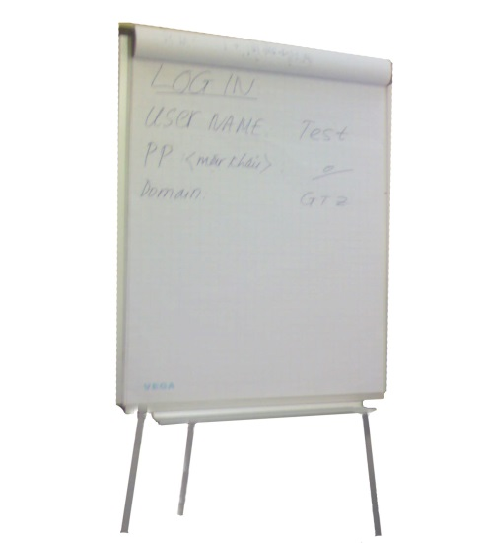
4.1.2.7 Bảng giấy lật
Bảng giấy lật là loại bảng gồm nhiều tờ giấy
đục lỗ, được vít trên một thanh đỡ ép vào
bảng, có thể lật đi lật laị đưọc. Khổ giấy
khoảng 70 X 100 cm. Thanh đỡ đảm bảo
cho các tờ giấy không bị giữ cố định mà
có thể lật từng tờ ra phía sau giá sau khi
đẫ viết hết.

a) Ưu điểm
- Gọn nhẹ, đi chuyển dễ dàng hơn bảng viết
- Có nhiều tờ để viết khi giảng H 4- 4: Bảng giấy lật
- Có thể lật đi lật lại nhiều lần để trình bầy giống
Như thay tờ phim trong trên máy chiếu
OHP, nhưng cơ động hơn vì có thể viết thêm
các vấn đề nếu thấy cần thiết
- Có thể xé ra để treo riêng từng tờ nhằm cùng một lúc giới thiệu toàn bộ các vấn đề giảng dạy đã được viết trên bảng không phụ thuộc vào nguồn điện
- Có thể chuẩn bị trước
- Có thể sử dụng nhiều mầu sắc khác nhau
- Có thể sử dụng tranh ảnh
- Có thể sử dụng cho các bài thuyết trình tự phát
- Dùng để trực quan hoá những diểm thảo luận chính trong bài thuyết trình

b) Nhược điểm
- Bảng giấy hẹp triển khai được ít vấn đề
- Chỉ có thể sử dụng với nhóm nhỏ
- Mất thời gian chuẩn bị
- Tốn kém vật liệu
- Không xoá được để viết lại như bảng phấn. Nếu hết giấy sẽ không thể tiếp
tục sử dụng để mở rộng các nội dung bài giảng
- Phải bảo quản các thiết bị
- Không sử dụng kết hợp với các loại khác như bảng đính, bảng phoóc có
máy chụp.

c) Tình huống sử dụng
- Dành cho những nhóm nhỏ
- Như là phương tiện hỗ trợ cho các phương tiện khác
- Khi không có điện
- Khi phải chuyển bìa thuyết trình của bạn từ nơi này sang nơi khác
- Trình bày nững ý tưởng đầu tiên mà bạn dự định sẽ phát triển các ý tưởng
này khi làm việc với cả nhóm

d, Kỹ thuật sử dụng
- Kiểm tra lại bài trước khi bắt đầu
- Viết đủ lớn và rõ ràng, tối đa bảy dòng
- Không nên viết toàn chữ hoa
- Viết nội dung xong, quay mặt về phía người nghe trước khi trình bày
- Đóng nắt bút sau khi viết
- Gặp lại phía sau hoặc xé đi những tờ giấy đã viết
- Làm nhẹ nhàng, tránh gây tiếng ồn
- Kiểm tra các điều kiện kỹ thuật của bảng giất lật trước khi thuyết trình
- Đặt ở vị trí mà tất cả mọi người đều có thể nhìn thấy được
- Đừng đọc bài thuyết trình hãy sử dụng chúng để hỗ trợ cho việc thuyết
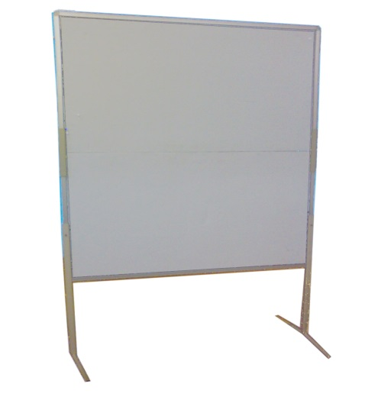
trình
- Sử dụng que chỉ

4.1.2.8 Bảng ghim
Còn gọi là bảng đính: là loại bảng
dùng để ghim, đính, kẹp hoặc dán lên đó
các hình vẽ, sơ đồ, biểu đồ, các thẻ giấy
bìa trắng hoặc màu hình chữ nhật, hình vuông,
hình elip, hình tròn với nhiều kích thức
khác nhau, chứa đựng nội dung hoặc
viết sẵn nội dung. Trong các cuộc hội thảo,
hoặc lớp học với số lượng người tham dự
từ 15 đến 25 ngưòi hoặc trong thảo luận tổ, H 4-5: Bảng ghim nhóm, người ta có thể sử dụng một loạt
bảng ghim một cách linh hoạt, nhằm giới thiệu chương trình làm việc, các chủ đề và cấu trúc của chúng, cũng như thu thập các ý kiến đánh giá của các thành viên tham dự.
Bảng ghim được thiết kế theo nhiều kiểu khác nhau, từ đơn giản như: bảng đính treo trực tiếp trên tường đến phức tạp như hệ thống bảng đính. Có lọai có chân cố định, lại có thể quay gập được. Bảng ghim thường đựoc làm từ tấm xốp, vật liệu bột giấy trộn với keo ép mềm rồi cán phẳng. Trên thị trường có bán nhiều loại ghim thích hợp để ghim lên loại bảng này. Bảng ghim trung bình cao từ 1,2m đến 1,5m
a) Ưu điểm
- Thực hiện sơ đồ hoá bài giảng, chương trình học tập thuận lợi.
- Các phần trình bày cũng như gợi ý khác đều đưqợc công khai ghim lên bảng tạo ra phản xạ trực tiếp về nội dung vấn đề được trình bày hoặc sẽ thảo luận.
- Giảng viên có thể chuẩn bị trước nội dung và ghi sẵn trên phiếu
- Cơ động, có thể di chuyển các tờ giấy trên bảng theo ý muốn của giảng viên để làm sáng tỏ những nội dung và nhận xét trong khi giảng.
- Khuyến khích tối đa tích tích cực của học sinh
động viên học sinh tham gia vào bài giảng,
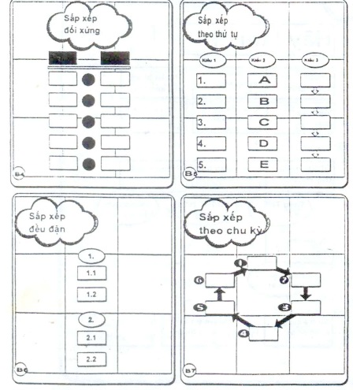
tiết giảng thêm sinh động, học sinh phấn khởi học.
- Có thể tái sử dụng
- Rất thích hợp với nhóm nhỏ
b) Nhược điểm
- Cần có thời gian chuẩn bị mới có thể sử dụng
bảng đính có hiệu quả
- Cần có một số các phụ kiện, vật liệu như
giấy màu các loại, phim và bút dạ.
- Sau khi tháo các thẻ, phiếu khỏi bảng, trật tự
đã đính sẽ mất, phải làm lại từ đầu.
- Cồng kềnh, bất tiện khi vận chuyển
- Phải bảo quản các thiết bị H 4–6: Kiểu bố trí thẻ
- Không thích hợp với những bài thuyết
trình trang trọng và chính thức
Ngoài ra, bảng ghim còn có nhược điểm là khuôn hổ có hạn nên các vấn đề trình bày cần hạn chế.

c, Tình huống sử dụng
- Cho những nhóm nhỏ và trình bày kết quả nhóm
- Như là phương tiện hỗ trợ cho các phương tiện khác
- Khi không có điện
- Khi phải di chuyển baì thuyết minh cuả bạn từ nơi này đến nơi khác.
- Trình bày những ý tưởng đầu tiên mà bạn dự định sẽ phát triển, những ý này sẽ làm việc với cả nhóm.
- Trực quan hoá các ý tưởng
- Nhóm các thông tin và xắp xếp theo thứ tự ưu tiên

- Thực hành
  - Trình bày kỹ thuật sử dụng các loại bảng trình bày.
  - Tập thực hành sử dụng các loại bảng trên.

4.2 Thẻ kỹ năng trong dạy học

4.2.1 Tác dụng
- Dễ kiếm, rẻ, dễ làm
- Có thể người học cùng tham gia làm
- Dễ trình bày, không cần điện
- Màu sắc hấp dẫn
- Áp dụng hợp lý cho các hình thức, mục đích dạy học khác nhau
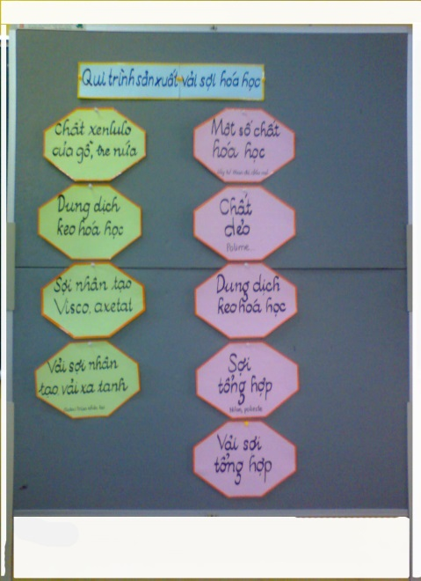

4.2.2 Kỹ thuật làm thẻ kỹ năng
- Chuẩn bị thẻ màu, ghim chuẩn bị
bút và kiểm tra bút trước khi viết.
- Cần có tiêu đề trên bảng
- Đóng bút sau khi viết xong
- Mỗi thẻ chỉ viết một ý
- Không viết quá ba hàng trên thẻ
- Không viết toàn chữ hoa
- Viết bằng nét to của bút dạ không quá dày
- Có thể chuẩn bị giấy khổ rộng để làm nền
và dùng hồ dán lại những gì đã trình bày.
4.2.3 Các quy tắc trực quan với các thẻ H 4-7 Đính thẻ trên
- Viết Bằng bút dạ bảng gim
- Chữ in viết to và rõ
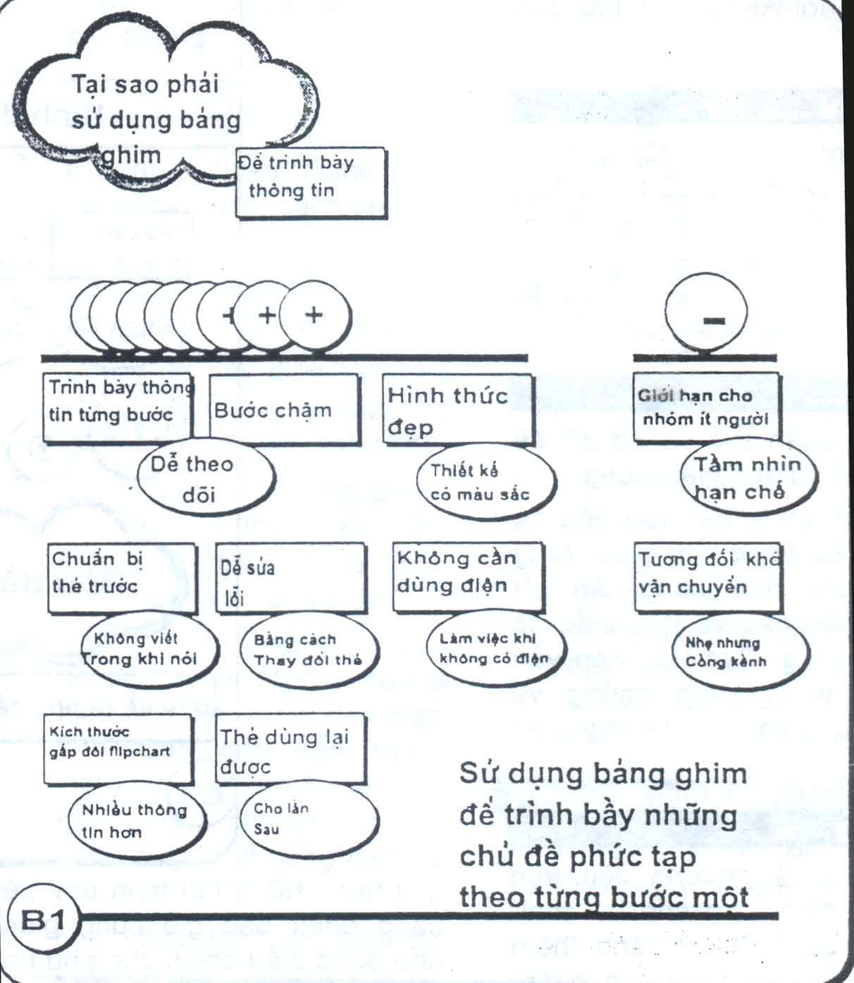
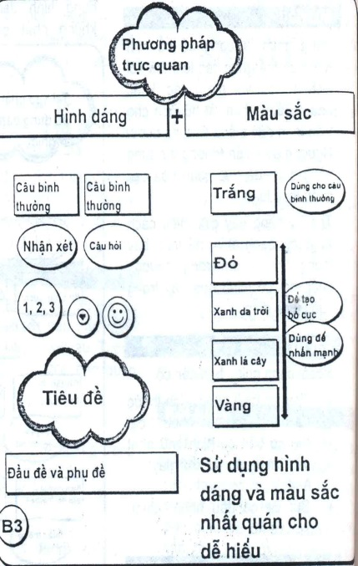
- Tối đa ba hàng trên một thẻ
- Chỉ có một ý tưởng trên một thẻ
- Dùng thẻ màu và tạo ra các hình
dạng khác nhau
- Cùng loài thì cùng màu, cùng dạng thẻ

H 4-8 Quy tắc trực quan với các thẻ

4.5 Kỹ thuật sử dụng thẻ trong dạy học
- Dự kiến khoảng trống hợp lý trên bảng (đối với bảng viết) để gắn thẻ.
- Cho xuất hiện từng thẻ một (thuyết trình hoặc đàm thoại )
- Kết quả ý tưởng trên thẻ là ý tưởng của nhóm thì có thể so sánh hai nhóm thẻ để rút ra ý tưởng tối ưu.
- Có thể thay thế thẻ (thay đổi ý tưởng).

Câu hỏi và bài tập
  - Trình bày kỹ thuật và nguyên tắc sử dụng thẻ trong dạy học.
  - Tập Thiết kế và sử dụng thẻ

Bài 5: TÀI LIỆU ẤN HOẠ
Thời gian: ..02.... giờ

5.1 Khái niệm chung
Trong đời sống xã hội cũng như trong cuộc sống thường nhật, những sản phẩm in và vẽ như: sách, báo, tài liệu khoa học kỹ thuật, tranh ảnh là nhu cầu không thể thiếu được. Tài liệu ấn hoạ thuộc loại phương tiện trực quan truyền thống hai chiều trên giấy hoặc phim, có khả năng thu hút sự chú ý và truyền đạt những thông tin kiến thức một cách rõ ràng do kết hợp những từ, chữ số, ký hiệu, hình vẽ và ảnh chụp để bổ sung cho bài giảng, giúp người học lĩnh hội được kiến thức kỹ năng một cách thuận lợi có hệ thống, củng cố và mở rộng kiến thức mà học sinh đã tiếp thu. Các tài liệu vẽ dù lớn hay nhỏ đều có thể nhân thành nhiều bản giống bản chính, hoặc có thẻ sửa đổi, thêm bớt, đồng cỡ, thu nhỏ hoặc phóng to bằng nhiều cách như: in, chụp,.

Các tài liệu ấn hoạ bao gồm:

1- Tranh ảnh  2-Tài liệu vẽ  3- Tài liệu sao | 4- Tài liệu chụp  5- Tài liệu in

Các tài liệu vẽ bao gồm: lược đồ, sơ đồ, đồ thị và biểu đồ...

5.2 Phân loại

Lược đồ, sơ đồ: trình bày những sự kiện đơn giản đến phức tạp giữa nhiều ý hoặc sự kiện chính, không nhất thiết kèm theo số liệu. Lược đồ là những hình tượng nhìn dùng những đường kẻ, những hình hình học, ký hiệu để trình bày, giải thích sự sắp đặt và sự liên hệ của nhiều phần hợp thành một khía niệm, một phương pháp hoặc một sản phẩm.
Ví dụ: Lược đồ cấu trúc của câu tiếng Việt, cấu trúc của động cơ điện...vv
Khi sử dụng lược đồ nên đi từ những điều cụ thể đến tượng trưng bằng các ký hiệu trừu tượng hơn.

- Sơ đồ: là hình tượng nhìn để tóm lược, so sánh, đối chiếu tương phản và giúp thêm phương tiện để tìm hiểu vấn đề. Một vài loại sơ đồ thường gặp là:
- Sơ đồ ghi thời gian: trình bày giữ kiện
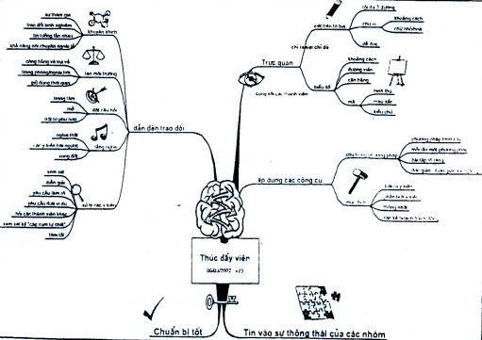
theo thời gian
- Sơ đồ hình cây; trình bày sựu phát triển,
tăng trưởng thay đổi bắt đầu từ một nguồn
- Sơ đồ tổ chức: dùng các hình chữ nhật
tròn, gạch kẻ và mũi tên trình bày sự
liên hệ chức năng của các bộ phận trong
một hệ thống tổ chức.
- Sơ đồ đề cương: như bảng chỉ dẫn,
dàn bài.
- Sơ đồ bảng cột để so sánh tương H5-1 Sơ đồ Mind-Map
phản các đại lượng cùng loại.

Đồ thị, biểu đồ: là loại hình của vật mang thông tin, dùng để trình bày, phân tích các tài liệu thống kê hoặc để đối chiếu, so sánh các sự kiện và các số liệu phức tạp. Đồ thị là đường vẽ trên một hệ trục biểu thị một cách trực quan sự thay đổi các giá trị giữa hai hoặc nhiều đại lượng cùng loại.

Đồ thị : dùng để biểu hiện quá trình phát triển của các hiện tượng: ví dụ sự biến thiên của sản lượng với thời gian. Mối liên hệ giữa các đại lượng, ví dụ đồ thị dòng điện xoay chiều hình sin, tình hình thực hiện kế hoạch của các cơ quan…

Biểu đồ: là hình vẽ biểu thị một cách trực quan các giá trị của nhiều đại lượng cùng loại, hoặc các giá trị của các phần cuả cùng một đại lượng để so sánh.
Biểu đồ trình bày các tài liệu thống kê một cách khái quát, sinh động giúp người xem dễ nhớ. Nhiều đề tài giảng dạy có thể được trình bày một cách đầy đủ và rõ ràng bằng các loại biểu đồ sau đây:
- Biểu đồ hình thanh hoặc hình cột dùng so sánh giản đơn các số lượng. Các hình cữ nhật, rộng hay hẹp sát nhau hoặc cạnh nhau thẳng đứng hay nằm ngang tuỳ ý. Các thanh thường được chia làm nhiều phần theo tỷ lệ phần trăm. Trị số đúng được viết trên mỗi thanh. Các thanh thường được bắt đầu bằng trị số không.
- Biểu đồ hình tròn, hình quạt. Góc dộ của hình quạt được xác định bằng cách nhân 3⁰6( tức là 1% của hình tròn với số phần trăm của mỗi bộ phận).
- Biểu đồ diện tích trong đó các tài liệu thống kê được biểu hiện bằng tranh vẽ hay dấu hiệu tượng trưng cho một số liệu nhất định. Số lượng cũng có thể được tượng trưng bằng độ lớn diện tích của tranh.
Bản vẽ khổ lớn: Còn gọi là bản vẽ treo, tổng hợp các tài liệu như tranh ảnh, hình vẽ biểu đồ, lược đồ.v.v.Một số bản vẽ còn gắn thêm các vật mẫu như: bản vẽ về bông, chỉ, sợi... Mô hình các bánh răng, các khớp truyền động... Bản vẽ khổ lớn có thể thay thế cho hình vẽ trên bảng phấn khiến học sinh chú ý theo lời giảng và hình vẽ cùng lúc.
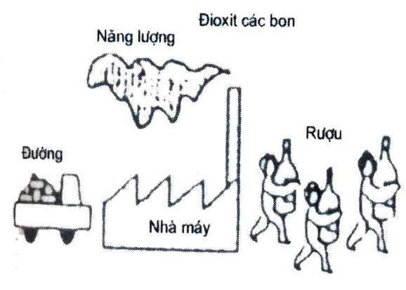
Khi làm bản vẽ khổ lớn cần lưu ý:
- Phải đủ lớn cho cả lớp, hay nhóm
cùng trông thấy.
- Phải rõ ràng nghĩa là bố trí và kỹ
thuật in hay vẽ phải truyền thông báo
một cách trọn vẹn, không kiểu cách.
- Phải đơn giản không quá nhiều
chi tiết, đỡ nhầm lẫn
- Phải thu hút được sự chú ý của học sinh.
- Nếu có màu thì màu phải được dùng
đúng kỹ thuật để đạt mục đích, không H5-2 Sơ đồ mô tả tương tự
loè loẹt.

Tranh ảnh: tranh ảnh được dùng theo nghĩa rộng bao gồm những ảnh chụp và những hình vẽ theo hiện thực để minh hoạ. Tranh ảnh để giảng dạy trong lớp học bao gồm các bản in của ảnh chụp, hoặc hình ảnh minh hoạ in trong sách báo, tạp chí, ấn phẩm kỹ thuật mà giáo viên thu thập được. Tranh ảnh có thể coi như là cột sống của các tài liệu mà giáo viên có thể dùng trong dạy học vì:
Có rất nhiều loại thật phong phú
- Có thể dùng cho tất cả các môn học
- Không cần máy móc hay thiết bị gì đặc biệt để trưng bày chúng
- Tài liệu về chụp có thể thích ứng với mọi mục đích và trong mọi điều kiện giảng dạy
Tranh ảnh được chia làm hai loại:
- Không chiếu dọi được
- Chiếu dọi được gồm các loại phim chụp thu nhỏ để dùng cho các loại đèn chiếu

Sử dụng tranh ảnh: tranh ảnh có thể dùng: gợi sự chú ý ham thích, giới thiệu môn, bài học mới, minh hoạ các bước thi công, xây dựng thái độ làm việc tốt, trắc nghiệm kiến thức, ôn tập và củng cố bài học. Để sử dụng tranh ảnh có hiệu quả, đòi hỏi giáo viên và học sinh phải có sự khéo léo và trí tưỏng tượng. Tuỳ theo lứa tuổi học sinh mục đích và yêu cầu bài dạy mà giáo viên nên:

- Để cho học sinh giúp lựa chọn những tranh ảnh sẽ dùng
- Tránh dùng quá nhiều một lúc vì có thể khiến học sinh lẫn lộn.Cho học sinh đủ thì giờ để xem và phân tích chi tiết nội dung tranh ảnh.
- Dùng tranh ảnh đỡ tốn phần trình bày bằng lời
- Hướng dẫn học sinh học tập trực tiếp bằng tranh ảnh nhờ các cầu hỏi chiến thuật, giúp học sinh đọc được tranh ảnh chứ không xem lướt qua.
- Lưu ý về ba điểm: tương phản, so sánh và thứ tự liên tục. Tương phản giữa người và sự vật trong ảnh, giữa mới và cũ, giữa xa và gần, giữa cái đã biết và cái đang học. So sánh các ảnh, các phần của một ảnh, tìm những điểm giống nhau, suy diễn khái quát hoá. Sau cùng học sinh phải hiểu được ý nghĩa liên tục giữa hai tấm ảnh về quy trình sản xuất chúng.
- Kích thích sự sáng tạo của học sinh, dùng tranh ảnh dể nghiên cứu các kiểu màu sắc, kiểu mẫu, rồi đem áp dụng vào học tập, sản xuất.

5.3 Một số cách sử dụng các loại tài liệu ấn hoạ
  - Giơ tranh ảnh lên trước lớp và mô tả. Học sinh ở cuối lớp có thể không rõ tranh
  - Sau khi giảng bài có thể truyền cho học sinh xem. Cách này có thể gây cho học sinh đãng trí, lẫn lộn. Tranh ảnh có thể dùng để giảng giải, xem tại lớp sau đó trưng bày trên bảng thông đạt. Tranh ảnh khổ nhỏ có thể rọi bằng đèn chiếu phản quang để cả lớp thảo luận, tự tạo tranh ảnh.
  - Ngoài một số phương tiện nói trên, trong dạy học còn sử dụng các tài liệu sao chụp, phô tô copy, tài liệu in... khi dùng có thể phát tay cho các nhân hay nhóm người học. Các phương pháp sao, in, chụp chúng ta không xét đến trong tài liệu này.

Câu hỏi và bài tập
    - Nêu các loại tài liệu ấn hoạ và cách sử dụng tài liệu ấy trong dạy học.
    - Làm tài liệu ấn hoạ bằng thủ công (hình vẽ, bảng biểu, sơ đồ...) và bằng máy vi tính.

Bài 6: TÀI LIỆU PHÁT TAY

6. 1 Khái niệm
Tài liệu phát tay là những tài liệu giảng dạy được phát cho học sinh trong quá trình dạy
học để tham khảo và thực hiện những nhiệm vụ học tập.

6. 2 Vai trò của tài liệu phát tay trong giảng dạy
- Giúp giáo viên sử dụng có hiệu quả thời gian giảng dạy ở trên lớp.
- Giảm bớt thời gian ghi chép của học sinh.
- Cổ vũ và khơi dậy niềm hứng thú.
- Giúp học sinh nhớ lâu.
- Làm cho quá trình học tập thêm phong phú.
- Đảm bảo đề cập tới tất cả những điểm quan trọng của bài

6.3 Cần chuẩn bị tài liệu phát tay khi:
- Cần cập nhật thông tin mới không có trong sách giáo khoa.
- Những thông tin trình bày phức tạp hoặc quá chi tiết
- Hệ thống tóm tắt thông tin theo các chủ đề.
- Không có sách giáo khoa hoặc nguồn tài liệu thích hợp
- Học sinh gặp khó khăn trong việc học hoặc thực hiện kỹ năng.

6.4 Phân loại tài liệu phát tay
Có các tài liệu phát tay chính sau đây:

  - Thông tin tờ rời:
Loại tài liệu phát tay này cung cấp cho học sinh nhng thông tin không dễ thấy từ các nguồn khác. Nó chứa đựng thông tin về các sự kiện, về khái niệm và nguyên lý. Nó cũng có thể là những bài viết, bãn vẽ, tranh ảnh và công thức.

b. Phiếu bài tập:
Nó giúp cho học sinh áp dụng kiến thức, quy trình cần thiết cho việc phát triển kỹ năng. Nó gồm: Những vấn đề cần giải quyết, câu hỏi cần trả lời, quan sát cần thực hiện, những tài liệu cần đọc hoặc những nhiệm vụ cần làm, kể cả các thông tin tham khảo.

c. Phiếu mô tả công việc
Loại phiếu này đợc sử dụng trong các buổi học tại phòng thí nghiệm, xưởng thực hành hoặc trên hiện trường, nó hứơng dẫn cách làm một công việc hoàn chỉnh (công việc có một vài kỹ năng hay một dự án). Trên phiếu này mô tả:
- Danh sách thiết bị, dụng cụ, vật tư cần thiết
- Thông tin về an toàn, sơ đồ tranh ảnh…

d. Bản hướng dẫn thực hành
Loại phiếu này dùng để hướng dẫn từng bước thực hiện công việc. Ví dụ: Cách sử dụng công cụ, máy móc thiết bị và thông tin về an toàn (phiếu này cũng được điều chỉnh cho phù hợp với mọi vấn đề hoặc kỹ năng mới xuất hiện)

6.5 Kỹ thuật và quy trình chuẩn bị tài liệu phát tay.
Trứớc hết chuẩn bị bản gốc của tài liệu phát tay. Nên chuẩn bị bản gốc bằng cách:
- Cắt dán: sao chụp các tài liệu gốc, cắt theo đúng kích cỡ cần thiết và lắp ráp trên trang của bản gốc. Làm một trang bìa và đánh số trang, có thể viết lời giới thiệu.
- Tự viết: thu thập thông tin từ các nguồn khác nhau và tập hợp chúng trên trang giấy
- Sao chụp: máy phôtô có thể cho bạn đầy đủ những tài liệu nhân bản.
- Lưu giữ và bảo quản: sắp xếp tài liệu theo chơng trình học để dễ tìm. Nên kiểm tra dữ liệu, tránh thông tin sai.

Câu hỏi và bài tập
  - Nêu các loại tài liệu phát tay, quy trình chuẩn bị và cách sử dụng.
  - Làm một số tài liệu phát tay cho môn học tự chọn

Bài 7: VẬT THẬT, MÔ HÌNH, MA KÉT VÀ MÔĐUN LUYỆN TẬP

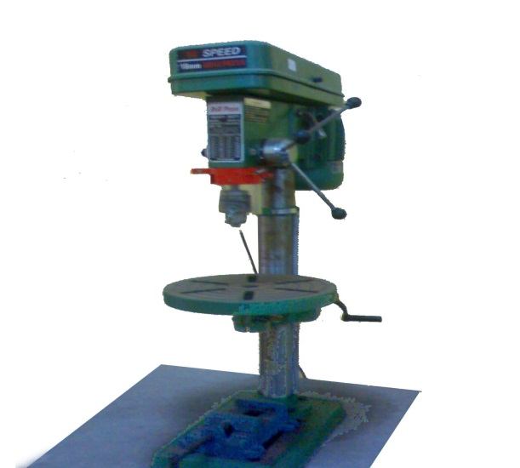
7.1 Nguyên hình
Nguyên hình, mô hình, maket, và modull
luyện tập là những phương tiện dạy học
dạng ba chiều không chiếu hình, được
sử dụng rộng rãi trong dạy học.
Nguyên hình là những chi tiết, bộ phận
máy, những sự vật thật và nguyên bản có
thể làm việc được trong thực tế sản xuất.
Tính chất đặc trưng của nó là xác thực và
nguyên bản. Có thể liệt kê vào loại phương
tiện dạy học này các thiết bị các thiết bị H7-1 Máy khoan bàn
của xưởng trường( chi tiết máy như bu lông,
đai ốc, trục, các bộ phận của máy như: các
cơ cấu cam, khớp vấu, mẫu thực vật...vv.).

Nguyên hình được xem như một phương tiện thông tin cho khả năng thực hiện một cách dễ hiểu hơn bước chuyển tiếp từ hình ảnh cụ thẻ đến tư duy trừu tượng, làm quen với các tác động tương hỗ riêng biệt, quan sát sự vật, hoặc ở mẫu thực. Có thể quan sát nguyên bản bao lâu tuỳ ý ở các góc độ khác nhau, do vậy học sinh sẽ có được hiểu biết đúng đắn về hình dáng, màu sắc và kích thước của vật. Nguyên bản có thể được dùng rộng rãi với danh nghĩa là nguồn tin không chỉ trong quá trình trình bày tài liệu mới mà còn cả trong việc kiểm tra kiến thức, góp phần tích cực trong việc phát triển thế giới quan khoa học, khiếu thẩm mĩ cho học sinh. Với danh nghĩa là nguồn tin, khi giảng dạy trên lớp không nên sử dụng những vật quá nhỏ, song khi tiến hành các công việc thí nghiệm, hoặc trong quá trình dạy thực hành sản xuất thì có thể sử dụng bất kỳ loại nào không phụ thuộc vào kích thước và khối lượng của chúng. Trong quá trình dạy học các nguyên bản được sử dụng khi không thể truyền đạt thông tin bằng các phương tiện khác hữu hiệu hơn, ví dụ : độ bóng bề mặt của chi tiết, khaí niệm về khớp các đăng, cơ cấu vi sai.
Với các ngưyên bản có kích thước quá lớn, quá nặng không mang tới lớp được thì tốt nhất dùng hình thức tham quan. Nguyên hình có thể được, gia công về mặt sư phạm, làm nổi bật nên những chi tiết chính, tương phản, tạo nên sự khác biệt giữa các chi tiết, các bộ phận bằng cách sơ màu, cắt bổ, ví dụ: cắt bổ hộp số, thân xi lanh động cơ đốt trong, cắt dọc bánh răng, cắt bổ các van thuỷ lực, van khí...vv. giúp thuận tiện cho việc quan sát. Việc tháo lắp các vật thật trong lúc học sẽ giúp cho học sinh khả năng tìm hiểu cấu tạo của chúnh và sự bố trí tương hỗ giữa các chi tiết.
Đôi khi các nguyên bản cũng được bố trí theo một trình tự nhất định trên mặt phẳng. Thuộc loại này có thể là các chi tiết hỏng bố trí theo trình tự công việc, mẫu vật giải thích trình tự gia công, các dụng cụ đo kiểm, mẫu vật phế phẩm. Các chi tiết mẫu xác định chất lượng công việc theo nguyên công riêng, nguyên công phối hợp, dụng cụ đồ gá...
Danh mục các nguyên bản được sử dụng trong dạy học là rất lớn, chúng thực sự trở thành các đối tượng lựa chọn giúp cho việc hình thành các khái niệm trừu tượng, nắm vững kiến thức, kỹ năng và kỹ xảo được tốt hơn.Việc sử dụng nguyên bản cũng giúp cho học sinh bứơc vào sản xuất trên thực tế được dễ dàng, sớm thành thạo trong công việc.Trong tất cả mọi trường hợp, khi sử dụng nguyên bản, học sinh được sự chỉ dẫn của thầy giáo, hoặc căn cứ vào bản thuyết minh, các bản hướng dẫn để nghiên cứu thực hiện.

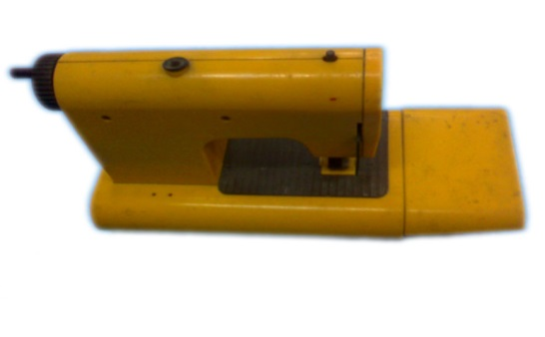
7.2 Mô hình và maket

7.2.1 Mô hình
1. Khái niệm chung
Hiện nay có nhiều cách định nghĩa về
mô hình, hiểu theo cách thông thường. Mô hình
là những mẫu được chế tạo phỏng theo các
sự vật hiện tượng nguyên bản. Theo cách
định nghĩa chung nhất, mô hình được hiểu là
biểu hiện bằng thực thể hay bằng khái niệm H 7-2 Mô hình máy khâu
một số thuộc tính của quan hệ đặc trưng
của một đối tượng nào đó (gọi là nguyên hình)
(GS.TS Nguyễn Xuân Lạc : Lý thuyết mô hình).
Mô hình phản ánh cấu trúc không gian của
đối tượng nghiên cứu,dùng biểu diễn cấu tạo
các chất, cấu tạo vận hành máy móc, các bộ phận trong cơ thể, các quy trình sản xuất, sự vận động phát triển của sự vật hiện tượng trong tự nhiên và trong xã hội.
- Sử dụng mô hình làm đối tượng quan sát thay cho nguyên hình
- Làm đối tượng nghiên cứu (thực nghiệm hay suy diễn) về nguyên hình. Theo nghĩa rộng nói trên các mô hình có thể là: Mô hình của một động cơ, cơ cấu vi sai, mô hình tàu thuỷ, mô hình nguyên tử của Bohr.
- Trong dạy học việc sử dụng mô hình nhằm khắc phục một số khó khăn về giới hạn như:
+ Kích thước các nguyên hình lớn quá hoặc nhỏ quá.
+ Các nguyên hình không kiếm được do hạn chế thời gian khoảng cách.
+ Sự hình thành các định nghĩa các khái niệm trừu tượng
+ Mô hình chủ yếu giúp cho việc quan sát cảm tính, hình thành các biểu tượng, bổ
sung do tư duy trừu tượng, tìm ra bản chất của đối tượng, bổ sung cho tư duy trừu
tượng nhằm hình thành các khái niệm và các luận chứng. Nhiệm vụ của mô hình là:
- Đại diện cho nguyên hình hay còn gọi là tính hợp thức của mô hình
- Cho phép biến đổi kết quả từ mô hình thành kết quả tương ứng về nguyên hình

2. Phân loại
Theo GSTS Nguyễn Xuân Lạc thì hiện chưa có lý thuyết tổng quát về mô hình nói chung, mà chỉ có lý thuyết được xây dựng cho từng loại mô hình, căn cứ vào các cơ sở lý thuyết này có thể phân loại mô hình như sau :
- Mô hình trích mẫu : Là một tập hợp cá thể (thường gọi là mẫu) trích từ một tổng thể được xét, ở đây mô hình là một thực thể cùng chất với nguyên hình. Lý thuyết mô hình là lý thuyết thống kê toán học, cho phép chọn dung lượng tập mẫu theo độ chính xác và mức tin cậy cho trước,từ đó đánh giá thống kê đúng đắn về tổng thể . Mô hình mẫu được sử dụng rộng rãi trong nhiều lĩnh vực quen thuộc như : đánh giá chất lượng sản phẩm, điều tra xã hội học, nghiên cứu môi trường sinh thái .
- Mô hình đồng dạng
Hai thực thể được coi là đồng dạng khi các đại lượng vật lý cùng tên của chúng tỷ lệ với nhau, đồng dạng hình học nếu có tỷ lệ về các vận tốc tương ứng, tuy nhiên nếu đồng dạng động lực học thì cũng đồng dạng hình học. Mô hình đồng dạng là một thực thể các thông số vật lý cùng tên với nguyên hình (tức giống chất với nguyên hình ) và được xét theo lý thuyết đồng dạng .
Tuỳ theo chuẩn cứ đồng dạng: hình học, động hình học, hay động lực học có những mô hình đồng dạng tương ứng. Bản vẽ kỹ thụât, mô hình động cơ đốt trong, mô hình cơ cấu nâng vv... là những mô hình hình học, song cũng có thể là động dạng đồng hình học. Mô hình của máy bay, tàu vũ trụ tuỳ trường hợp sử dụng, có thể là một mô hình đồng dạng hình học, động hình học hoặc động lực học. Ví dụ để nghiên cứu sức cản của không khí đối với máy bay thực, mô hình máy bay trong thiết bị thổi ở phòng thí nghiệm phải là một mô hình động lực học có cùng chuẩn số đồng dạng với nguyên hình trong môi trường thực .

- Mô hình tương tự (analoge model)
Hai thực thể khác nhau về bản chất vật lý được gọi là tương tự khi trạng thái của chúng được mô tả bằng cùng một hệ phương trình vi phân và điều kiện đơn vị. Mô hình tương tự là một thực thể có những thông số khác tên với nguyên hình (tức là khác chất so với nguyên hình )và được xác định theo lý thuyết tương tự (Analoge theorie) Mô hình này được gọi tên theo chất liệu của mô hình và nguyên hình, ví dụ : mô hình điện cơ , trong đó quá trình dao động cơ học ở nguyên hình được mô tả bằng cùng một phương trình vi phân với quá trình dao động điện ở mô hình (là một mạch điện tương tự trên máy tính tương tự ) . Từ những tần số hay đáp ứng thời gian (dạng tín hiệu tương tự )trên mô hình điện, theo lý thuyết tương tự , có thể dễ dàng suy ra trạng thái dao động của nguyên hình cơ .

Đại lượng cơ | Đại lượng điện
Lực f,m  Chuyển vị x  Vận tốc v=x  Khối lượng m,j  Ma sát nhớt M  Độ cứng k  Tỷ số truyền i_{1,2} = n₁/n₂ | Điện áp e  Điện tích q  Dòng điện i=q  Điện cảm L  Điện trở R  Dung kháng L/c  Tỷ số biến áp k=n₁/n₂

- Mô hình toán học (mathematical model )
Ba mô hình nói trên là những mô hình thực thể vật lý. Mô hình toán học là mô hình khái niệm dưới dạng một cấu trúc hay một hệ thức toán học, ví dụ : tổ chức tinh thể hay chuyển động của vật rắn, có thể mô hình hoá bằng cấu trúc nhóm ; các trạng thái của hệ phần tử hai trị có thể mô hình hoá bằng cấu trúc đại số Boole, mô hình toán học của một hệ điều khiển nào đó là một phương trình vi phân.

- Mô hình dạng sơ đồ (Schematic model) là mô hình biểu diễn bằng hình học trực quan những thuộc tính hay quan hệ nào đó (hình học hoặc phi hình học) của đối tượng được xét ví dụ : các sơ đồ, lược đồ cấu trúc của hệ thống, của một thiết bị, biểu đồ tiến độ của quá trình. Ngoài cách phân loại theo các lý thuyết về mô hình như trên, còn có thể dựa vào tính chất: tĩnh, động, thực, ảo. Hoặc mục đích: cấu trúc, nghiên cứu, lý thuyết, thực hành hoặc các ngành khoa học để phân biệt . Ví dụ: theo cấu trúc và theo tính chất tĩnh động và mục đích có thể phân loại mô hình theo mô hình theo một số dạng như sau :

  - Mô hình tỷ lệ: mô phỏng nguyên hình theo kích thước tỷ lệ thủ nhỏ hoặc phóng to.
  - Mô hình đơn giản hoá: phỏng theo nguyên hình không cần theo một tỷ lệ nào cả,
như: mô hình quả cầu , mô hình hệ thái dương .
- Mô hình cắt: phỏng theo nguyên hình song được cắt bỏ nhằm biểu diễn cấu trúc bên
trong của sự vật và hiển tượng .
- Mô hình tháo lắp: gồm những bộ phận có thể tháo lắp được cho thấy các bộ phận
của toàn thể và sự liên hệ giữ chúng .
- Mô hình phỏng tạo: được mô tả như lược đồ ba chiều có thể chuyển được .

3. Sử dụng mô hình
Tuỳ vào mục đích học tập, thực hành nghiên cứu để lựa chọn sử dụng mô hình. Tuy nhiên để sử dụng mô hình có hiệu quả cần theo các bước cụ thể sau đây:

Bước 1: Lựa chọn vị trí đặt mô hình sao cho học sinh ở các vị trí khác nhau có
thể quan sát được dễ dàng, có trường hợp lên tổ chức cho học sinh theo
từng nhóm để tiện quan sát hoặc làm việc với mô hình.
Bước 2 : Giới thiệu cho học sinh mục đích quan sát, chỉ dẫn cách thức quan sát,
những trọng tâm cần quan sát.
Bước 3: Quan sát mô hình , bước này gồm các nội dung sau:
- Nêu tên mô hình và nguyên hình mà nó phản ánh
- Phân tích các bộ phận chức năng của nó việc phân tích các bộ phận có thể theo
nhiệm vụ hoặc dòng nhiên liệu hoặc vật liệu.
- Nêu mối liên hệ giữa các bộ phận
- Nêu bộ phận chính đóng vai trò nguyên lý.
- Rút ra kết luận tổng hợp sau khi quan sát mô hình.
Việc lựa chọn mô hình cần chú ý những nguyên tắc sau:
- Thích hợp với mục đích học tập và thời gian giảng dạy
- Có cần thiết hay không ? Hay có thể vận dụng vật thật
- Các chi tiết quan trọng có đúng hay không
- Mô hình có bền chắc đảm bảo an toàn hay không
4. Làm mô hình
Tuỳ vào loại mô hình. Đối với các mô hình là những thực thể vật lý, vật liệu thường dùng là : giấy, bìa cứng, bột giấy, thạch cao, cao su, vải, nhựa, gỗ, mạt cưa, đá vôi, cát, xi măng, keo hồ, sơn mài. Chi tiết trên mô hình cần được cấu tạo sơn màu để nổi bật trên bối cảnh của nó để người quan sát dễ nhận biết . Các mô hình dạng sơ đồ có thể được vẽ trên giấy hoặc bằng computer. Tuỳ vào mục đích sử dụng và điều kiện để chế tạo .

7.2.2 Maket
Maket khác với mô hình ở chỗ, nó không thể truyền đựơc tin về sự hoạt động của đối tượng và có thể chế tạo trước khi có vật thật nhận biết .ví dụ: Maket kiến trúc của một toà nhà... Maket chỉ phản ánh bề ngoài của nguyên hình, không thể hiện nội dung bên trong của nó vì vậy về mặt thông tin maket nghèo hơn mô hình.

7.3 Modulle -luyện tập
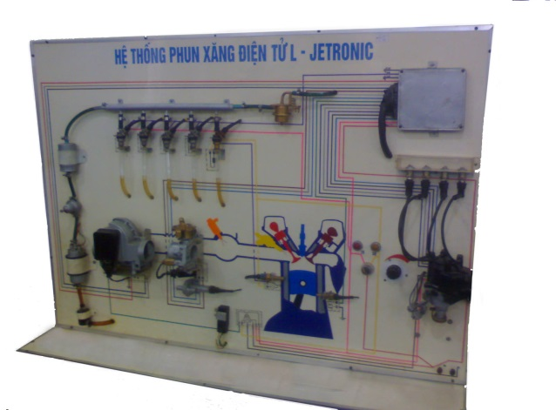
Với sự tiến bộ của khoa học kỹ thuật và
của khoa học sư phạm, những năm gần
đây người ta đưa vào trong đào tạo các
modull- luyện tập để sử dụng. Thực chất
nó là một hệ thống kỹ thuật phục vụ cho
việc học tập, thực hành của học sinh.
Ví dụ: các modulle - luyện tập các
bài tập lắp ráp các mạch điện chiếu
sáng, cácmodulle - luyện tập các H 7-3 Môdun luyện tập
bài tập lắp ráp đo đạc các mạch về hệ thống điện trên ôtô
thông số các mạch khuyếch đại, các mạch tín hiệu; các modulle- luyện tập dùng thiết kế lắp ráp các mạchđiều khiển hệ thống thuỷ lực bằng điện, điện tử...có những modulle luyện tập được chế tạo mô phỏng theo nguyên hình ví dụ modulle luyện tập của hệ thống đánh lửa hệ thống điện tử ô tô ...
Trong trường hợp này nó được quy mô về mô hình.
Các modulle luyện tập có một số đặc điểm cơ bản là:
- Chúng có thể dùng cho các cấp bậc đào tạo khác nhau, công nhân, kỹ thuật viên hoặc đại học. Việc thiết kế sử dụng nó gắn liền với phương thức đào tạo của MES, đặc trưng cho việc sử dụng phương pháp dạy học mới đó là dạy học chương trình hoá, dạy học lấy việc tổ chức cáchoạt động học tập, người học thực sự đóng vai trò trung tâm trong quá trình dạy học.
- Chúng được sử dụng giảng dạy không những ở lý thuyết trong việc hình thành các khái niệm kỹ thuật, nâng cao khả năng thiết kế kỹ thuật và thực hành của học sinh mà còn được sử dụng để dạy trong thực hành giúp học sinh nhanh chóng phát triển các kiến thức chuyên môn, kinh nghiệm nghề và kỹ năng, kỹ xảo.
- Với modulle- luyện tập có thể sử dụng kết hợp với các thiết bị kỹ thuật khác nhau như computer, các dụng cụ đo đạc khác .. để tạo thành mọtt máy dạy học hoàn chỉnh, đa năng vừa thực hiện chức năng hướng dẫn nghiên cứu lý luận, thực hành, hướng dẫn luyện tập và chức năng đánh giá kết quả học tập.
- Với một modulle luyện tập có thể thực hiện vô số các bài luyện tập thực hành khác nhau nhờ vào việc thay đổi vị trí, thêm bớt chi tiết kỹ thuật trên modulle. Các khả năng này được các nhà thiết kế tính toán từ trước căn cứ vào chương trình học tập.
Để thiết kế các modulle luyện tập trước hết phải thiết kế các chương trình đàp tạo phân tích nội dung chương trình sắp xếp các đơn vị kiến thức ký thuyết và thực hành các modulle học tập. Trên cơ sở đó định ra các thiết bị cần có, xây dựng phương án cấu trúc modulle và cuối cùng là hướng dẫn sử dụng modulle xây dựng các tài liệu giảng dạy và học tập. Có trường hợp cần thiết phải thiết kế chương trình dạy với sự trợ giúp của computer. Các chương trình được ghi trên đĩa CD nó có tác dụng điều khiển điểu chỉnh và đánh giá việc học tập của học sinh.
Để sử dụng modulle trong giảng dạy giáo viên và học sinh có thể theo tình tự sau.
- Giúp học sinh hiểu rõ mục đích và nhiệm vụ học tập
- Giới thiệu nội dung học tập
- Giới thiệu các chi tiết lắp ráp và tác dụng của chúng trên modulle, cách thức lắp ráp.
- Giới thiệu các phương tiện hỗ trợ khác
- Giới thiệu các phương pháp sử dụng thiết bị và trình tự luyện tập tổ chức lớp thành nhóm.
- Học sinh nghiên cứu nội dung của bài học sau đó tiến hành thực hiện bài học trong qua trình học sinh thực hiện công việc học tập với các modulle- luyện tập giáo viên cần theo dõi chặt chẽ đưa ra các hướng dẫn cụ thể trương hợp cần thiết, để đảm bảo chất lượng và an toàn.

Câu hỏi và bài tập
- Phân biệt các loại trực quan đối tượng, cho biét cách sử dụng mỗi loại trong dạy học.
- Làm một số phương tiện cần thiết trong số các phương tiện trên

Bài 8: PHIM TRONG VÀ MÁY CHIẾU QUA ĐẦU

8.1 Phim trong (Folien)

8.1.1Vật liệu thường dùng khi chế tạo Folien
Khi chế bản Folie bằng tay cần có các folie dùng để viết và vẽ, các loại bút viết ,vẽ lên folie để đọc được dễ dàng. Tương tự như vậy có thể chế bản folie bằng Computer, các chương trình - phần mềm, bằng máy in hoặc các máy Fotocopy.

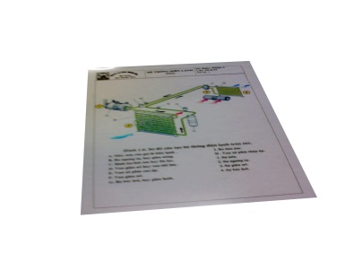
8.1.2 Chế bản folie bằng thủ công
Các Folie dùng cho Overheadprojektor đều
có thể chế bản bằng tay nhờ các loại bút viết,
vẽ lên Folie. Các Folie khi chưa được trình bày
hình vẽ, chữ viết hoặc các kí tự trên đó gọi là
các Folie trong hay bản trong. Khi viết vẽ bằng
tay chỉ cần dùng loại Foile rẻ tiền. Nó được
chế tạo từ các vật liệu Acetaten,
PVC Polyester hay polyprotylen. Đương nhiên H 8-1 Phim trong
các loại folie này không có độ bền nhiệt,
thường chảy dẻo trong các máy Fotocopy
hoặc máy in laser.
Ngược lại các Folie dùng để coppy có độ bền nhiệt, không
chảy dẻo trong các dụng cụ in hoặc Fotocopy.
Folie cuộn rất mỏng khoảng độ 0,03mm,
cho phép viết không hạn chế trên đó, thường dùng thay bảng phấn. Folie đơn
dùng để viết và vẽ được bảo quản trong bao gói hoặc tập có giấy
kẻ ô ngăn cách, các giấy này có tác dụng trợ giúp cho việc viết
và vẽ được thẳng hàng. Loại này gọi là Folie với giấy kẻ ô. Khi cần Folie với các giấy kẻ ô, có thể copy các ô trên Folie hoặc mua loại Folie có giấy kẻ ô dùng cho OHP. Giấy này có nhiều ô và các đường chấm. Bằng kỹ thuật hai mặt (vẽ folie vào mặt không dùng để in) người ta có thể sửa chữa, xóa hình vẽ, chữ viết trên Folie. Đối với các đồ thị và các mô tả hình học (ví dụ: các hệ thống tọa độ, đường tròn, các cột có thể có các Folie được in từ trước, khi sử dụng, chỉ cần điền thêm chữ cái hoặc kí tự. Các folie dùng để viết và vẽ có thể có 4 mầu khác nhau.

8.1.3 Các loại bút dùng chế bản folie
Người ta có thể vẽ trên Folie bằng các bút dạ, bút sáp. Tuy nhiên khi chiếu, các loại bút chuyên dùng cho folie như: Các loại bút viết –OHP, bút sáp projektor, bút sợi OHP có mầu nổi bật hơn cả và bền vì Folie không tự hút ẩm nên phải làm khô nhanh chóng lớp mực. Song nhược điểm của nó là các bút lại chóng khô. Với nắp kín có thể kéo dài khả nắng sử dụng của bút . Các loại bút có thể xóa bằng nước và loại bút không thể xóa bằng nước. Đường kẻ được vẽ bằng loại bút không thể xóa được bằng nước chỉ tẩy được bằng chất tẩy có hàm lượng rượu (ví dụ: nước cạo râu, rượu cồn hoặc bằng tẩy – OHP. Các loại bút viết không xoá được, không thích hợp cho ta dùng. Loại bút mực có thể rửa được bằng nước đòi hỏi sự chú ý cao vì tay ẩm, khi viết vẽ nếu tay tỳ vào đường nét các nét sẽ bị mờ.

Chiều rộng của ngòi bút
Chiều rộng của các đường vạch phân biệt rõ ràng bằng khả năng có thể đọc được và tác dụng của folie khi chiếu. ít nhất có 5 loại bút có chiều rộng ngòi khác nhau để lựa chọn: S,F,M,B và EB.
Bút kiểu S có đầu ngòi bút nhỏ, mảnh dùng kẻ viết các chữ nhỏ. Các đường được vẽ bằng bút kiểu F đậm hơn. Để từ khoảng cách xa đọc dễ dàng nên sử dụng loại bút M . Đối với các tít lớn, đặc biệt là các đường ranh giới, nên sử dụng loại bút OHP- Maker(EB). Loại bút này có đầu bút hình nêm. Tùy vào việc dùng nó, nét chữ có thể đậm hay mảnh.

Chọn mầu
Ngoài chiều rộng nét, mầu sắc cũng quyết định tới khả năng đọc và tác dụng của nó. Các loại bút viết trên Folie thường có 8 mầu. Mầu vàng, mầu da cam khi chiếu rất khó nhìn.Với mầu đỏ nhạt, tác dụng của nó cũng kém. Các mầu thích hợp thường là đen, xanh biếc, xanh da trời, tím và xanh lá cây.

Tạo mầu bằng thủ công.
Folie có mầu sắc sẽ tạo sự chú ý hơn so với folie đen trắng. Theo quy tắc các đường kẻ hoặc các bề mặt ít mầu làm cho hình vẽ rõ ràng hơn. Các chi tiết lớn quan trọng, đoạn văn, chữ số hoặc đoạn trích dẫn của hình vẽ nên dùng chữ có mầu, qua việc nhấn mạnh mầu bằng bút hoặc bằng kỹ thuật dán màu.

Các Folie mầu OHP dùng để dán
Loại Folie này có độ bền nhiệt, ở nhiều mầu sắc và kiểu dạng khác nhau. Người ta có thể cắt nó và dán vào vị trí cần dán trên Folie. Có hai phương án làm folie mầu, cả hai đều đòi hỏi sự nhẫn lại và sự khéo léo của đôi tay, hoặc là vẽ hình vẽ muốn có nên mặt sau của giấy bảo vệ cắt nó bằng kéo hoặc bằng dao, hay tô vẽ mặt mầu trên folie – OHP. Đối với các hình cho trước, thay vào đó người ta dán giấy mầu vào các vị trí cần dán trên mặt sau Folie và cắt sửa bằng dao trổ.

8.1.4 Sửa chữa bằng biện pháp thủ công
Việc vẽ bằng tay làm người ta không thỏa mãn. Đôi khi phải sửa chữa lỗi trên folie – OHP hoặc xóa các vị trí cần thiết . Đối với các vết mực có thể xóa được bằng nước thì thực hiện việc xoá bằng giấy ẩm. Với vết mục không thể xoá được thì tẩy bằng tẩy Folie – OHP mà không để lại các vết xước trên Folie. Các bút xóa tẩy – OHP: ví dụ: OHP- marker dùng xóa bút mực không tẩy rửa bằng nước ở folie, sẽ nhanh khô. Bằng loại bút này người ta tô dày lên các điểm cần phải rửa, thấm nhẹ các vết mực đã tan bằng giấy.

8.1.5 Chế bản Folie bằng Software, máy in hoặc máy fotocopy.
Rất nhiều Folie hiện nay không được chế tạo bằng phương pháp thủ công, mà bằng computer và máy in laser hoặc máy plotter. Nhiều loại Software đồ họa và Software trình diễn có thể sử dụng nhằm mục đích nói trên. Việc coppy cũng đóng một vai trò chủ yếu dùng để chế tạo các folie đơn giản theo tỷ lệ 1:1 với các chế bản có sẵn, cũng như việc phóng to thu nhỏ và chắp nối các đoạn văn, các hình vẽ.
Nhiều hãng sản xuất các loại folie chuyên dụng khác nhau, có thể có màu, dùng cho các loại máy in laser, máy in lưới máy plotter và máy coppy . Các Folie dùng để in tiếp nhận mầu tốt hơn và có độ bền nhiệt cao, do vậy không bị chảy dẻo trong máy in hoặc coppy. Bởi thế khi coppy bằng các máy coppy cần chú ý tới lời khuyên của các hãng.
Phần mềm đồ họa máy in và các máy coppy làm giảm các công việc thủ công đòi hỏi nhiều thời gian. Tuy vậy nó không ngẫu nhiên cho các mô tả có chất lượng. Chất lượng mà các folie- OHP chế bản bằng computer phụ thuộc vào phần mềm và máy in.
Quyết định chất lượng của folie là người sử dụng chương trình. Họ quyết định các hình thức miêu tả có thể chọn lựa cho mỗi nội dung và mục tiêu sử dụng cho phù hợp (ví dụ :các đường cong, các biểu đồ hình cột hay các bảng). Không nhất thiết phải mô tả mọi sự việc trên 3D, nhất là những gì chỉ cần các đường và bảng của nó đủ để dẫn đến các giả thiết dễ hiểu. Người chế bản Folie có đầu óc tưởng tượng tốt cũng hạn chế việc thay đổi các phần mềm đồ họa khi nó tương tự nhau, qua đó có thể có Folie hoàn thiện hơn.
Các phần đồ họa phần lớn được phát triển cho việc in ấn trên giấy ở các phương tiện in ấn, trường hợp cần thiết người đọc có thể dịch giải mã các chữ viết nhỏ, Nó có lợi ở chỗ có thể xem lại ở ở bất kì thời gian nào, khi chiếu thì khác. Ngược lại với phương tiện in ấn là Folie, mỗi trang có ít các mệnh đề, khoảng cách lớn, đường kẻ đậm và chữ viết phải to.

8.1.6 Các nguyên tắc trình bày trên Folie
a. Nhiều hình ảnh, ít phần thuyết minh bằng chữ
Các bảng biểu sơ đồ và các hình vẽ thích ứng trường cảm giác hơn là chữ viết. Một hình ảnh có tác dụng một ngàn từ. Với folie điều nay có nghiã là nên dùng ít chữ mô tả, thay vào đó là các hình ảnh (các hình này tương tự như đối tượng thật, và các hình ảnh mang tính chất phát triển logic, ví dụ : các sơ đồ, các loại bảng biểu, các đường đồ thị, các dàn ý). Một trong các loại hình được ưu tiên sử dụng là sơ đồ dưới dạng Min- Map.

b. Mật độ thông tin hạn chế trên mỗi folie
Nếu tất cả mọi thông tin đều được trình bày trên folie người dạy chỉ cần đọc to nó trước lớp, điều này không có lợi vì người thầy cần phải thuyết minh, giải thích và bổ sung thêm. Do vậy sẽ kích thích được sự chú ý của học sinh,
tính logic của nội dung và của hoạt động dạy học sẽ được đảm bảo. Một nguyên do nữa là độ xa và góc nhìn trong khi quan sát cũng như thời gian trình bày bị hạn chế. Mật độ thông tin ít trên folie có lợi vì nó bắt buộc người dạy phải lấy dẫn chứng, chứng minh. Đảm bảo viêc bổ sung bằng lời. Những trường hợp đặc biệt thì theo công thức Faust sau đây:
- Mỗi folie chỉ nên trình bày một mệnh đề, một sự vật
- Không nên có thông tin ngoài lề
- Đảm bảo nguyên tắc 6/6
c. Hình thức và cấu trúc đảm bảo logic
- Người quan sát nhận ra một cách nhanh chóng nội dung, nếu ngay từ phút đầu tiên nhìn nhận ra đươc cấu trúc logic của nó hoặc của một sự thống nhất khi dùng các hình tượng để trình bày.
- Nhận ra một cách nhanh chóng các đề mục (hoặc các chữ số các gạch dưới các chữ cái được ghi to)
- Việc tạo khối (vi dụ: khoảng cách lên trên hoặc xuống dưới, việc lùi dòng ,sử dụng ngạch ngang, hoặc đánh dấu tương tự)
- Sử dụng mầu khác nhau (ví dụ: các phần chính nên trình bày cùng mầu)

8.1.7 Kỹ thuật trình bày Folie
1. Trình bày fim trong đã hoàn chỉnh (Fertig Folie)
Là loại Folie được chế bản mà người dạy đem theo. Người dạy đặt nó trên mặt máy chiếu, trình bày bổ sung thêm . Phần lớn loại Fertig folie đươc chế bản bằng computer, máy in hoặc máy Fotocopy, rất ít khi được chế bản bằng tay. Các trung tâm phát triển phương tiện bán rất nhiều loại folie này ở các đề mục khác nhau, có thể ở dạng tập.

2. Kĩ thuật phát triển folie (Entwiklungtechnik)
Ngược lại với loại folie được chế bản hoàn chỉnh, Live- folie được vẽ bằng tay trực tiếp trước ngừơi học – Người dạy bắt đầu với folie, phát triển nó trong tiến trình dạy học, từng bước, từng bước.

3. Folie được chế bản sẵn chưa đầy đủ (kỹ thuật bổ sung)
Là loại Folie khai thác điểm mạnh của Kỹ thuật phát triển Folie và Folie hoàn chỉnh. Trong khi trình bày người dạy bổ sung thêm trên Folie bằng tay. Để có thể sử dụng loại folie này làm nhiều lần, các bổ sung bằng tay được thực hiện trên folie khác và thực hiện phép chồng lên folie cơ bản.

4. Kỹ thuật chồng folie
a.Chồng hình
Hình hoặc các mô tả đầy đủ trên folie đươc hoàn chỉnh từng bước thông qua việc chồng các folie đơn đã được chế bản sẵn. Folie cơ bản chỉ cho thấy bộ phận chính của đối tượng nghiên cứu. Các folie 2,3 tiếp theo bổ sung một cách chi tiết các bộ phận còn lại . Tuy nhiên ít khi sử dụng đến folie thứ 3 để bổ sung vì qua đó ánh sáng bị hạn chế, hình sẽ tối.

b. Chồng màu
Trong trường hợp này người ta chồng lên folie cơ
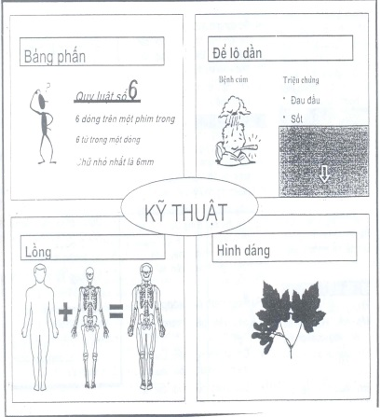
bản 1 folie khác có phần mặt cắt được tô mầu.
Thông qua việc chồng mầu để nhấn mạnh dòng,
cột, hoặc các bộ phận cần thiết của đối tượng
nghiên cứu.

5. Kỹ thuật lột tả
Ngược lại với kỹ thuật chồng, ở kỹ thuật này
người trình bày bắt đầu với những folie đã
được chồng lên nhau (Ví dụ 1+2+3) và ở mỗi
bước giải thích lược bỏ ra một folie. Cuối cùng
chỉ con lại 1 folie cơ bản.
H 8- 2 Kỹ thuật sử dụng
phim trong
6. Kỹ thuật mở lộ từng phần
Từng bước mở lộ từng phần của Folie được chế bản hoàn chỉnh là thủ pháp đơn giản của việc lột tả. Người trình bày đặt folie lên mặt bàn máy, folie này được che bởi một mặt giấy. Người quan sát ban đầu chỉ nhìn thấy chi tiết không bị che trên folie và mặt tối. Trong quá trình giới thiệu folie vào thời điểm thích hợp diễn giả mở lộ từng phần. Kết thúc có thể quan sát toàn bộ sự vật .

7. Phối hợp giữa kỹ thuật chồng và kỹ thuật lột tả
Đôi khi có thể phối hợp giữa kỹ thuật chồng với kỹ thuật lột tả. Hình ảnh đầu tiên khi chiếu (phía trên bên trái) mô tả kế hoạch xây dựng thành phố đã lưu Folie (1+2). Folie 1 trình bày công trình xây dựng đã có không thể thay đổi, folie 2 mô tả sự trang trí bằng các công viên. ở phép chiếu thứ 2(bên phải phía trên) ngựời ta lược bỏ folie 2. Để có được bản thiết kế người ta cần folie 3 (trình bày các cây xanh cần trồng mới). Đặt chồng folie 3 lên Folie 1(1+3), khi chiếu có hình ảnh mới như hình dưới phía phải.
8.Kỹ thuật kéo
Về nguyên tắc là kỹ thuật chồng có tính chuyển động. Thông qua việc kéo từng đoạn nhỏ để mô tả các giai đoạn của quá trình, các chuyển động cũng có thể được mô tả bằng cách thức này thông qua một loại các ảnh tĩnh, tương tự như film, ở kỹ thuật kéo người ta trình bày bằng cách kéo các dải folie chính trên folie mô tả các chi tiết chuyển động thường có mầu xám. Khi kéo dải folie có thể nhận biết chi tiết đang chuyển động .
9. Kỹ thuật xoay, folie xoay
Là phương án đơn giản thủ công của mô hình chức năng. Mỗi folie chính cho thấy một miền phụ cận nó có một lỗ nhỏ ở tâm. Qua tâm này người ta cắm trục xoay. Thêm nữa là chi tiết quay qua lỗ nhỏ ở tâm. Dùng nút bấm ghép folie chính và chi tiết quay qua lỗ nhỏ. Tuy nhiên sau khi ghép chi tiết quay vẫn có thể xoay được. Thường chi tiết quay được làm bằng loại folie dày có hình vẽ là chi tiết có dạng hình tròn có thể chuyển động .

Ví dụ: Ra đa theo dõi máy bay, folie chính phía trên mô tả thực tế ở sân bay có đường băng, tòa nhà và máy bay. Chi tiết quay có dạng tròn khuyết một phần chỉ cho thấy một phần của phụ cận. Như vậy rađa chỉ theo dõi một phần không gian theo một hướng xác định. Nói chung kỹ thuật kéo và kỹ thuật xoay thích hợp để mô tả sự vật hiện tượng hoặc quá trình có tính chuyển động. Để thực hiện có hiệu quả, cần có thể phối việc chồng mầu.
Các ví dụ khác giáo viên có thể trình bầy qua các folie kéo ,xoay đã chế bản sẵn có. Ngoài các kỹ thuật đã trình bày ở trên còn có kỹ thuật che làm nổi bật đối tượng được mô tả, hay kỹ thuật dùng con trỏ.

Câu hỏi và bài tập
- Trình bày kỹ thuật làm và sử dụng phim trong trong dạy học
- Làm phim trong theo trình tự các bước.

Bài 9: SỬ DỤNG MÁY CHIẾU PHIM TRONG VÀ DIAS

9.1 Máy chiếu qua đầu (Overheadprojektor)
1
2
3
4
5
6
7
13
9
10
11

9.1.1 Cấu tạo chung
1.Thân máy
2.Cột đỡ ống kính
3.Đai ốc điều chỉnh tiêu cự
4.Tay đỡ ống kính
8
5.Gương phản xạ
6.Đai ốc điều chỉnh độ cao hình ảnh
7.Đầu ống kính
8.Đường đi của tia sáng
9.Folie
10.Thấu kính
12
11.Đai
12.Quạt

9.1.2 Nguyên lý
Chùm ánh sáng từ đèn Halogen có công suất 600 - 650 W, (hiện nay ở một số loại máy mới người ta sử dụng loại đèn có công suất nhỏ hơn khoảng 250 W, tuy nhiên vẫn đảm bảo chất lượng ánh sáng) được gương lõm đặt phía dưới đèn phản xạ qua thấu kính hội tụ qua phim trong, rồi tới màn ảnh.
Do đèn Halogen khi làm việc sản sinh ra nhiệt lượng
tương đối lớn, nên khi đóng mạch máy đồng thời
được làm nguội. Thực hiện việc này là nhờ quạt
đặt phía trước đèn, các máy thế hệ cũ kẻ cả khi tắt
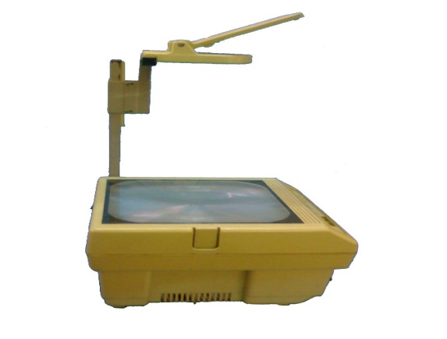
máy hệ thống làm mát vẫn hoạt động, sau đó sẽ
tự ngắt nhờ Rơle nhiệt. Nên tốt nhất khi tắt máy
không nên rút phích cắm khỏi ổ điện ngay.

9.1.3 Cách sử dụng
- Đặt máy trước học sinh, ống kính hướng
vào màn ảnh
- Cắm điện, bật máy
- Vặn núm điều chỉnh độ cao ảnh
- Đặt phim lên mặt bàn máy,
phía đọc xuôi lên trên H 9 -2: Máy chiếu qua đầu
- Lấy nét hình
- Khi viết trên Folie, cẩn thận tránh che lấp

Chú ý:
- Khoảng cách giữa máy và màn hình càng lớn thì hình càng lớn
- Màn hình càng cao thì hình càng bị biến dạng trên to, dưới nhỏ ,
có thể sửa bằng cách để đầu hơi chúc xuống, hoặc kê cao đầu
máy chiếu hướng vào màn ảnh .

9.1.4. Kỹ thuật trình chiếu :
- Dùng que chỉ trên folie để hướng người coi chý ý về một chi tiết .
- Dùng bút chuyên dùng để viết và bổ xung .
- Che folie bằng tờ giấy đen và mở lộ từng phần, để phân tích từng ý khi giảng
tới phần đó .
- Ghép chồng nhiều tờ folie lên nhau, màu khác nhau, chiếu lần lượt hoặc
cùng lúc để trình bày phân tích.
- Chiếu vật ba chiều để có bóng đen trên màn ảnh .

Câu hỏi và bài tập
  - Nêu kỹ thuật sử dụng máy chiếu và trình chiếu phim trong
  - Tìm hiểu và tập tháo lắp và sử dụng máy chiếu qua đầu

9.2 Máy chiếu Dia
a. Cấu tạo
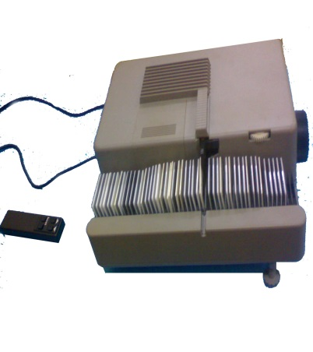
ống kính
Giá đặt phim
phim dương bản
điều khiển từ xa
chỉnh tiêu cự
b. Sử dụng máy chiếu phim Dia
- Đặt máy lên bàn,
tiến hành xem xét tình trạng
kỹ thuật của máy
- Lựa và xem xét loại phim, đoạn
phim sẽ chiếu
- Lắp vào máy chiếu
- Lấy nét hình
- Xác định cách chiếu

H 9-3: Cấu tạo máy chiếu Dia
Tiêu cự vật kính các đèn chiếu phim đoạn
thường bằng 13cm, khi cần có độ phóng đại lớn với khoảng cách chiếu ngắn thì dùng vật kính có tiêu cự 5cm . Nếu chiếu trong giảng đường thì vị trí đèn chiếu cách màn ảnh khá xa nên dùng vật kính tiêu cự 18cm .
Máy chiếu đặt xa thì hình chiếu càng lớn , nhưng độ sáng giảm đi
- Tiến hành chiếu phim
- Khi chiếu phim xong cất phim vào hộp để bảo quản

Một số chú ý:
- Không nhất thiết là hình chiếu bao giờ cũng cần bao khắp màn ảnh, có khi nhỏ ,sáng rọi dễ xem hơn .
- Chiếu phim đoạn có thể kết hợp với băng, đĩa ghi âm để phát lời bình

9.2.1 Phim dương bản
- Có thể sử dụng phim dương bản để truyền đạt lượng tin bằng hình ảnh, đồ hoạ, sơ đồ tưọng trưng cho bài khoá .
- Phim dương bản có thể cung cấp lượng thông tin phức tạp hơn so với folie, song việc chế tạo khó khăn .
- Phim dương bản được dùng trong tất cả các giai đoạn của bài giảng, song nhiều hơn cả trong dạng bài tập, hoặc giới thiệu bỏ xung đối tượng nhận thức.
- Phim dương bản tương đối đa dạng vì lượng thông tin trong đó được sử dụng theo ý muốn của giáo viên theo bất cứ trình tự nào . Trong hàng loại phim có thể chọn hình ảnh nào là cần thiết đáp ứng với nội dung của bài.

Trong thực tế có hai loại phim dương bản thường sử dụng:
- Phim đoạn là một loạt các hình ảnh mầu hoặc đen trắng chụp theo 1 thứ tự nhất định bề rộng bằng 3,5ly, hai rìa có đục lỗ (như loại phim chụp ảnh thông dụng). Một cuộn phim trung bình có từ 20 đến 80 khung hoặc nhiều hơn .
- Phim lùa là một miếng phim có khung ảnh, thường được kẹp bằng bìa cứng cỡ từ 5x5 cm đến cỡ 8x10cm . Gọi là phim lùa vì trong những kiểu máy chiếu phim dương bản đầu tiên, phim chiếu được đặt trong cái khung có 2 ngăn, trong khi chiếu được đẩy lui, đẩy tới để nạp phim mới, thay phim đã chiếu xong.
Phim dương bản khi sử dụng có thể kết hợp với các phương tiện dạy học khác, đặc biệt là âm thanh. Quá trình sử dụng phim dương bản, có thể không hạn chế lượng phim, thời gian quan sát để học sinh tranh luận về nội dung.
Phim dương bản giúp cho giáo viên có thể giới thiệu cho học sinh các thiết bị không thể đưa đến được lớp, và hướng sự chú ý của học sinh vào những chi tiết khó thấy được trong điều kiên thực tế. Nội dung của phim dương bản có thể là các dàn bài khóa, hình vẽ, sơ đồ, biểu đồ, mô hình và ảnh của các sự vật hiện tượng thực.

9.2.2 Phim Slide (phim vòng)
Phim Slide là một hệ thống phim dương bản có cốt truyện gắn bó với nhau và được thể hiện trên một cuộn phim. Do cường độ ánh sáng của máy chiếu lớn (Máy Slide) nên khi sử dụng, lớp học không cần phải che tối . Học sinh có thể ghi chép vào vở các số liệu và các hình vẽ đơn giản chiếu trên màn ảnh. Phim Slide có thể dùng để dạy lý thuyết và thực hành, ngoài ra cũng co thể sử dụng trong công tác ngoại khóa.

Câu hỏi và bài tập
- Nêu công dụng và phạm vi sử dụng máy chiêu Dia
- Tìm hiểu và tập sử dụng máy chiếu Dia

Tên bài 10: MÁY CHIẾU PROJECTOR VÀ KAMERA

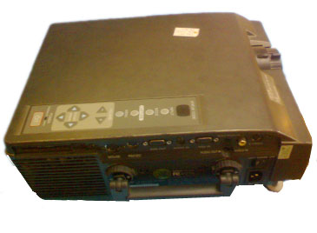
10.1 Máy chiếu kỹ Projector

10.1.1 Tác dụng của của máy chiếu PROJECTOR

Hiện nay từ nhà nước đến tư nhân, từ công ty đến trường học, khi người ta muốn trình diễn các dữ liệu
máy tính, các thông tin đa dạng trên màn hình cho
nhiều người thì cần có màn hình rộng. Muốn vậy người ta sử dụng máy chiếu kỹ thuật số.
H 10-1: Máy chiếu prọrektor
Để chiếu được các thông tin lên màn ảnh rộng
cần có tổ hợp thiết bị là máy chiếu và máy vi
tính. Hai thiết bị này kết nối với nhau bởi cáp chuyên dụng
Nhà thiết kế đặt tấm LCD trong máy chiếu. Tấm LCD là chi tiết
tiếp nối giữa máy tính hoặc màn hình với máy chiếu, nó chỉ dày vài cm và được nối với may tính bằng cáp chuyên dụng, hoặc được ghi sẵn dữ liệu. Người ta đặt nó vào trong máy chiếu có nguồn sáng mạnh, màn hình được dọi có kích thước lớn, do vậy có tác dụng phóng đại hình ảnh.
Một vài nhà chế tạo có loại máy chiếu, trong tấm LCD tích hợp được nối cứng và với thiết bị điện tử kèm theo. hình 3 là thí dụ về máy chiếu kỹ thuật số.

10.1.2 Kỹ thuật sử dụng
Khi sử dụng máy vi tính cá nhân, sau khi kết nối, bật nguồn mà không xuất hiện phông màn hình vi tính thì phải chọn máy vi tính của bạn phù hợp với máy chiếu bằng cách nhấn: FN + F8, FN + F7 hay FN + F6...
Hai núm chỉnh nét và chỉnh tiêu cự bố trí ở đầu ống kính.

Câu hỏi và bài tập
- Tác dụng của máy chiếu Projector ?
- Tìm hiểu và tập kết nối sử dụng máy chiếu kỹ thuật số để trình chiếu hình ảnh và các thông tin.
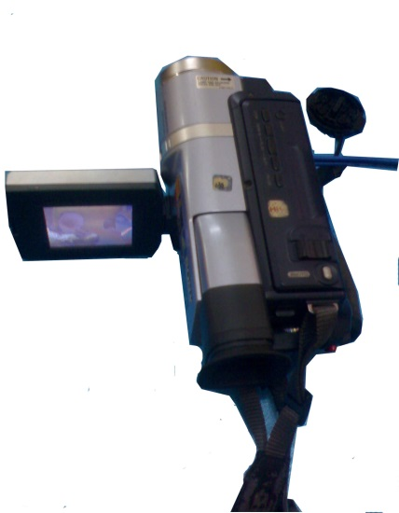
Màn hình

phím chức năng

ống kính

Phím chức năng

Phím quay,dừng

Nắp băng

Núm chỉnh tiêu cự

10.2 Kamera

10.2.1 Cấu tạo
`

H 10-2: Các bộ phận chỉnh cơ bản của máy

10.2.2 Phạm vi sử dụng
Camera thường dùng quay các thao tác mẫu khi thị phạm, các thao tác kỹ năng nghề, nguyên lý hoạt động của các cơ cấu máy, cấu tạo bên trong của các chi tiết máy…

10.2.3 Kỹ thuật quay camera

  - Quay toàn cảnh đối tượng
Hình ảnh thu được có liên quan sau khi quay chứa đựng toàn bộ đối tượng chính và một số đối tượng có liên quan phục vụ trực tiếp hoặc gián tiếp cho đối tượng chính, ví dụ quay cảnh sinh viên đang thực tập giảng dạy.

  - Quay một phần đối tượng
Hình ảnh thu được sau khi quay chỉ chứa một phần nào đó đối tượng nhằm giúp cho người quan sát rõ hơn đối tượng, ví dụ thủ công dán nhụy cho hoa.

  - Quay phát trực tiếp
Là hình quay không cần đến băng hình mà nối trực tiếp máy quay với màn hình bằng giắc nối, hình thức này thường sử dụng khi cần làm rõ các đối tượng có kích thước nhỏ, khi đó camera có tác dụng phóng to để giúp người học dễ quan sát.
Câu hỏi và bài tập
- Trình bày kỹ thuật quay Kamera.
- Tìm hiểu và tập sử dụng camera quay cảnh.

Tên bài 11: TẠO NGÂN HÀNG TRANH ẢNH TRONG

PHẦN MỀM PHOTOSHOP CHO DẠY HỌC

11.1 Cách tạo thư viện ảnh trên Photoshop
Có khả năng làm việc với phôtoshop là việc rất quan trọng đối với người giáo viên tương lai, chúng ta có thể gia công hình ảnh, bản vẽ và các đồ hoạ theo tưởng tượng của mình. Như vậy có thể nó rằng, với sự trợ giúp của phôtoshop giáo viên có khả năng thể hiện bài giảng của mình một cách sống động.
Chuyên đề này cung cấp cho người học không nhằm mục đích giúp người họ trở thành chuyên gia phôtoshop mà chỉ giúp họ hiểu được một cách tương đối về các chứg năng của photoshop làm cơ sở cho việc chế bản hình ảnh phục vụ cho việc lên lớp của mình.

Biến đổi hình ảnh bằng kĩ thuật số
Muốn hình ảnh vào được Computer theo dây cáp điện để gia công, chúng ta phải quét hình ảnh vào đó. Nghĩa là hình ảnh sẽ được phân tích từ các điểm riêng rẽ (Pixel) thành một ma trận (Matrix). Độ lớn của mỗi thông tin màu sắc trong tong điểm sẽ phụ thuộc vào độ phân giải sâu của màu sắc và độ phân giải của cái gọi là Bit.
Mỗi chiều sâu màu của một hình thể có thể đạt một Bit đến 48 Bit.
Chiều sâu của một Bit sẽ tạo thành một hình trắng_đen, 8 Bit tạo ra 256 màu sắc, 16 Bit tạo 65536 màu (High Color) và 24 Bit của mỗi hình thể có thể tạo ra 16777216 màu (True Color). Độ sâu màu càng lớn thì đòi hỏi bộ lưu giữ cần thiết càng cao.
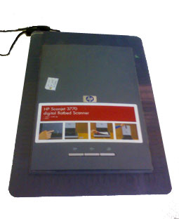

11.2 Máy quét hình
Nguyên lý hoạt động của một máy quét hình
gần giống như máy Coopy. ánh sáng chiếu vào
tài liệu, với sự trợ giúp của các cảm biến mà
ánh sáng sẽ rọi theo tong dòng chữ và phân tích
các điểm (Pixel). Bên cạnh việc quét văn bản,
máy có thể quét tranh ảnh, phim chiếu…

Độ phân giải H 11-1: Máy quét hình
Khi quét, hình ảnh sẽ được phân tích thành
các điểm hình vuông trong ma trận. Độ thô hay mịn
của ma trận này là tuỳ thuộc vào việc xác định để chọn độ phân giải. Độ phân giải xác định số lượng các điểm hình vuông đó, ở đấy hình được phân tích ra thành các Zoll (1 Zoll = 25.4mm).
Ví dụ, bạn quét một hình có độ phân giải 200 dpi, điều này có nghĩa là mỗi Zoll phân tích thành 200 ô vuông nhỏ.
Một bề mặt của mỗi Zoll, ô vuông sẽ phân tích thành 200 x200 ô vuông (có 40 000 ô vuông). Chọn độ phân giải càng cao thì đưa vào đó càng nhiều chi tiết hơn, nhưng đòi hỏi độ lưu càng lớn. Độ phân giải tăng gấp đôi thì dữ liệu tăng gấp 4 lần.
Trong thực tế, máy quét hình có độ phân giải chọn tiêu chuẩn là 300 dpi để nhằm mục đích nhận rõ tất cả các bộ phận của tranh ảnh hay đồ hoạ so với bản gốc. Dễ dàng phóng to các hình cắt rời. Các dữ liệu của hình, sau khi đã gia công có thể thu nhỏ lại (từ 3MB xuống còn 250 KB) mà chất lượng của hình không bị giảm nhiều. Trường hợp muốn quét hình rất nhỏ, ví dụ một tem thư, thì chỉ cần chọn độ phân giải 600 dpi hay lớn hơn, ta sẽ có một hình ảnh với chất lượng tốt đã được phóng to.

11.3 Lưu các dữ liệu
Hình ảnh đã gia công trên photoshop sẽ được lưu theo tiêu chuẩn dữ liệu PSD. Sự định dạng này sẽ trợ giúp việc sử dụng nhiều lần và nhiều kênh chữ. Đáng tiếc là Word hay Power Point không nhận biết được chương trình này. Trước khi bạn đưa hình ảnh vào để sử dụng chương trình, bạn phải chuyển đổi về Format JPEG_hay GIF.

Format_GIF
Format_GIF thích hợp cho Bitmaps với tối đa 256 màu, nó cần được công khai trong WWW. Bitmaps sẽ được nén tự động trong định dạng (Format) này sẽ không bị thất thoát.

Format_JPEG
Format_JPEG là Format sử dụng để mô tả hình ảnh. Đối lập với GIF, JPEG chỉ nhận những thông tin màu của một hình RGP. Ngoài ra JPEG còn đảm nhận việc nén dữ liệu, với nó bạn có thể nén được độ lớn của chi tiết. Trong dữ liệu, khi việc mô tả hình ảnh không cần thiết nữa thì bỏ đi, nếu bạn mở một hình tự động ở JPEG thì sẽ không nén được.

Công cụ
Marquee Tool
Dùng để tạo các vùng chọn có hình dạng khác nhau
- Chọn công cụ trong hộp Toolbox Marquee
- Di chuyển con chuột đến
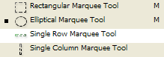
hộp thoại của Marquee.
- Nhấn giữ chute và rê
con trỏ chuột đến ô bạn chọn

Marquee gồm có các vùng chọn:
- Vùng chọn hình chữ nhật
- Vùng chọn là hình vuông thì bạn nhấn kèm phím Shift trong lúc chọn.
- Vùng chọn là bầu dục (Elip).
- Vùng chọn là hình vuông thì nhấn kèm phím Alt trong lúc chọn.
- Vùng chọn là một bảng đơn.
- Vùng chọn là một cột đơn.
- Lựa chọn cuối trong nhóm là công cụ Cooping, dùng để cắt một hình ảnh và loại bỏ phần còn lại.
- Ngoài ra còn có thể định lại kích cỡ hình ảnh.
Lưu ý
Đối với tất cả các công cụ chọn nếu bạn muốn:
Chọn thêm vùng chọn, chỉ cần nhấn kèm Shift trong lúc chọn.
Trừ bớt vùng chọn: Nhấn phím Alt.
Nhấn douple mouse trên ô mà bạn đã vẽ, xuất hiện hộp thoại Marquee Tool Options
- Feather (làm mờ): 0 pixel.
- Style: Normal.
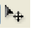
Công cụ Move
Dùng để dịch chuyển các vùng chọn và các lớp.
Nếu bạn đang làm việc trong một lớp bạn có thể nhấc và
rê các công cụ Move để dịch chuyển mọi đối tượng cùng lúc trong lớp đó.
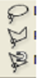
Lasso Tool
Là công cụ dùng để vẽ tay, được dùng để viền các vùng chọn
có hình dạng không đều
  - Lasso: vẽ theo vật thể muốn chọn
  - Polygon: Click + Drag + Click theo vật thể muốn chọn
  - Magnetig: Cần click phải một điểm, sau đó dùng chuột drag
theo vật thể muốnchọn. Vật thể muốn chọn phải có màu tương pản với màu nền
  - Muốn chọn thêm vùng chọn bạn nhấn kèm ALT.


Magic Wand Tool
Magic Wand chọn sự tương ứng của các màu, khi bạn muốn chọn
vùng khác với vùng trong hình của bạn.
Nhấn đúp chuột vào “Magic Wand TooL”, xuất hiện hộp thoại:

- Toolerance: thay đổi kích cỡ
- Kích cỡ càng lớn thì độ giảm màu càng nhiều, vùng chọn rộng
- Ngược lại, kích cỡ càng nhỏ thì vùng chọn càng hẹp

Lưu ý:
- Đối với các màu thuần khiết thì dùng: Toolerance là 1 pixel
- Nếu vật cần chọn có nhiều màu sắc hiện phông nền bên ngoài thì bạn nên trộn phông nền, sau đó chọn Menu Select/ inverser
- Đối với màu không thuần khiết dùng: Toolerance là 40 piexel

Câu hỏi và bài tập
  - Trình bày kỹ thuật quét, chỉnh sủa và lưu hình ảnh.
  - Tập quét, chỉnh sửa và lưu hình ảnh ở máy vi tính

Tên bài 12: THIẾT KẾ BÀI GIẢNG BẰNG PHẦN MỀM POWERPOINT VÀ MỘT SỐ PHẦN MỀM KHÁC- KHAI THÁC MẠNG INTERNET

11.1Cách thiết kế bài giảng bằng Microsoft Powerpoint
Microsoft Powerpoint là một phần mềm trong bộ phần mềm Microsoft Ofice, tương đối đơn giản, dễ sử dụng và được dùng chủ yếu cho việc trình diễn, dạy trực diện. Với những phiên bản gần đây Microsoft Powerpoint có thể tự tạo các trang Web hoặc phối hợp với các phần mềm chuyên thiết kế trang Web (Front Page).

1. Công dụng của Powerpoint
a. Tạo các trình diễn (Presentation) đa phương tiện (multimedia):
- Thể hiện các văn bản, hình vẽ, sơ đồ, bảng biẻu trên nhiều trang (Slide) với những công cụ hết sức tiện dụng.
- Cho phép tạo các liên kết trên các đối tượng của trang như Text, Pictuer,... chuyển nhanh đến một Slide bất kỳ cho trước, hoặc thực hiện một lệnh ngoài Powerpoint (chạy đến một tệp văn bản, Video, âm nhạc...) Với những khả năng này, giáo viên có thể chuyển linh hoạt đến các chủ đề khác nhau trong bài giảng, trình diễn phim hoặc âm thanh minh hoạ cho bài giảng.
- Với những hiệu ứng linh hoạt (Animation) và chuyển tiếp (translation) gắn liền với các thao tác điều khiển các hiệu ứng này, có thể tạo ra các hình ảnh sinh động để mô phỏng, điều khiển,...tạo nên những bìa giảng sinh động sáng tạo.

b. Biến các tư liệu trên đây thành các tư liệu thiết kế trang Webe

11.2 Bài giảng trên Powerpoint
Nội dung của bài giảng được lưu trong các Slide riêng biệt, mỗi Slide có thể hiểu như một trang giấy độc lập. Bài giảng được trình bày theo trình tự của các Slide được thiêt kế từ trước theo ý đồ sưu phạm của người thiết kế trren cơ sở của sự phụ thuộc, mối liến hệ giữa các thành phầ nội dung, của phần chữ và phần hình, điều khiển bằng tay (chuột) hoặc tự động với thời gian dừng (Delay) tuỳ chọn, cũng có thể truy cập một Slide bất kỳ theo ý muốn.
Một tệp trình chiếu Slides gọi là một Presentation
Có thể trình diễn:
- Trực tiếp trên PC
- Thông qua máy chiếu Data/projector/ PC Projector
- Thông qua trang Webe

11.3 Các thanh công cụ chính trên Slide của Powerpoint
Trên Slide của Powerpoint có thể đưa vào các đối tưọng chính sau:
(1) Text Object
Các đối tượng là chữ, số, ký hiệu toán...được khởi thảo từ các Text Layouts H Text Box
(2) WordArt Object
Các dòng chữ trang trí đượckhởi tạo từ các mẫu có sẵn

(3) Drawing Object
Các hình hình học, mũi tên được tạo bởi công cụ AutoShapes

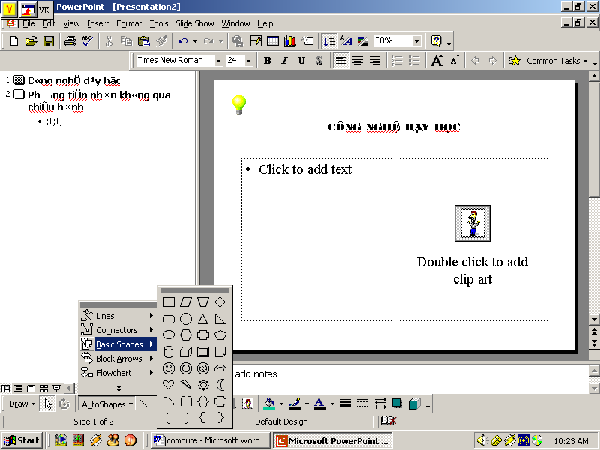

(4) Thực đơn tạo hiệu ứng cho chữ và hình ảnh
(5) Thực đơn tạo liên kết giữa các trang Slide

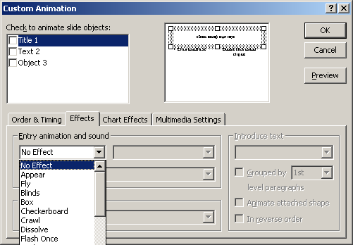
Trong Powerpoint còn có rất nhiều thực đơn, tuy nhiên ở đây chỉ giới thiệu một số các thực đơn đặc biệt phục vụ cho việc viết, vẽ tạo tranh ảnh tĩnh và động, tạo các hiệu ứng cho chữ và tranh, cũng như việc tạo các liên kết giữa các trang, giữa các đề mục với các Slide, hoặc với các tệp, khác. Một số công cụ khác bạn đọc có thể tìm hiểu thêm trong sách chuyên môn

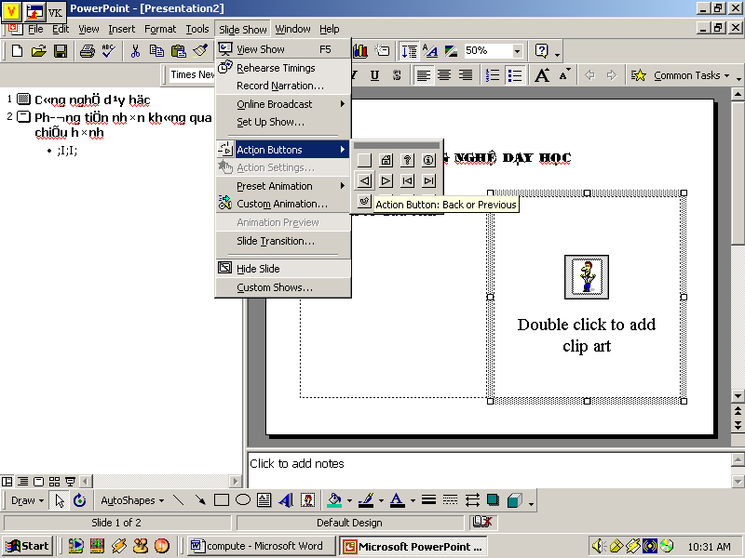

- Câu hỏi và bài tập
- Cho biết tác dụng của powerpoint trong dạy học?
- Tập thiết kế bài tự chọn trên Powerpoint

12.3 Giới thiệu một số phầm mềm dạy học khác
12.4 Khai thác phương tiện dạy học trên Internet
- Thực hành
- Tập thiết kế đối tượng/nội dung tự chọn trên phần mềm và trên mạng

TÀI LIỆU THAM KHẢO
1.Tô Xuân Giáp: Phương tiện dạy học, NXB Kỹ thuật, 1998
2. Nguyễn Xuân Lạc, một số bài giảng về công nghệ dạy học, Đại học BK Hà nội
3. Hồ Ngọc Vinh, Phạm Văn Nin, Phương tiện dạy học, Đại học SPKT- Hưng yên,
năm 1997.
4. Đinh Công Thuyến( Chủ biờn), Hồ Ngọc Vinh, Trần Sĩ Lâm, Phương tiện dạy học, Đại học SPKT- Hưng Yên, năm 2000.
5. Helmut Menschenmosen, Lernen mit Medien, Schneider Verlag Hohengehren GmBH, 1998.
6.Wolf Gang Ihbe, Bildungtechnologie, Tu Dresden, 2000.
7. ClausE. Baumler, Lernen mit Computer, Beltz Verlag und Basel 1991

MỤC LỤC

LỜI NÓI ĐẦU 1
Bài 1: KHÁI NIỆM CHUNG VỀ PHƯƠNG TIỆN DẠY HỌC 2
1.1 Khái niệm về phương tiện dạy học 2
1.2 Vai trò của phương tiện dạy học 2
1.3. Tính chất của phương tiện dạy học 3
1.4 Tính hiệu quả của phương tiện dạy học 3
Bài 2: PHÂN LOẠI PHƯƠNG TIỆN DẠY HỌC 6
2.1 Phân loại theo tính chất của phương tiện dạy học 6
2.2 Phân loại theo cách sử dụng 8
2.3 Phân loại theo mức độ chế tạo phức tạp. 9
Bài 3: LỰA CHỌN PHƯƠNG TIỆN DẠY HỌC 11
3.1 Các yếu tố ảnh hưởng đến việc lựa chọn phương tiện dạy học 11
3.2 Yêu cầu đối với phương tiện dạy học 12
3.3 Các giai đoạn của việc lựa chọn phương tiện dạy học 12
3.3.1 Phân tích. 12
3.2.2 Thiết kế 14
3.2.3 Triển khai 14
3.2.4 Phổ biến. 14
Bài 4: KỸ THUẬT SỬ DỤNG CÁC LOẠI BẢNG VÀ THẺ KỸ NĂNG 16
4.1 Các loại bảng trình bày 16
4.1.1 Các điểm chung 16
4.1.2 Đặc điểm và công dụng của một số kiểu loại bảng trình bày 17
4.1.2.2 Bảng từ 18
4.1.2.3 Bảng nỉ 19
4.1.2.4 Bảng khoen moóc 20
4.2 Thẻ kỹ năng trong dạy học 25
4.2.1 Tác dụng 25
4.2.2 Kỹ thuật làm thẻ kỹ năng 25
4.2.3 Các quy tắc trực quan với các thẻ 25
4.5 Kỹ thuật sử dụng thẻ trong dạy học 26
Bài 5: TÀI LIỆU ẤN HOẠ 27
5.1 Khái niệm chung 27
5.2 Phân loại 27
5.3 Một số cách sử dụng các loại tài liệu ấn hoạ 30
Bài 6: TÀI LIỆU PHÁT TAY 32
6. 1 Khái niệm 32
6. 2 Vai trò của tài liệu phát tay trong giảng dạy 32
6.3 Cần chuẩn bị tài liệu phát tay khi: 32
6.4 Phân loại tài liệu phát tay 32
6.5 Kỹ thuật và quy trình chuẩn bị tài liệu phát tay. 33
Bài 7: VẬT THẬT, MÔ HÌNH, MA KÉT VÀ MÔĐUN LUYỆN TẬP 34
7.1 Nguyên hình 34
7.2 Mô hình và maket 35
7.2.1 Mô hình 35
7.2.2 Maket 40
7.3 Modulle -luyện tập 40
Bài 8: PHIM TRONG VÀ MÁY CHIẾU QUA ĐẦU 42
8.1 Phim trong 42
8.1.1Vật liệu thường dùng khi chế tạo Folien 42
8.1.2 Chế bản folie bằng thủ công 42
8.1.3 Các loại bút dùng chế bản folie 43
8.1.4 Sửa chữa bằng biện pháp thủ công 44
8.1.5 Chế bản Folie bằng Software, máy in hoặc máy fotocopy. 44
8.1.6 Các nguyên tắc trình bày trên Folie 45
8.1.7 Kỹ thuật trình bày Folie 46
Bài 9: SỬ DỤNG MÁY CHIẾU PHIM TRONG VÀ DIAS 49
9.1 Máy chiếu qua đầu (Overheadprojektor) 49
9.1.1 Cấu tạo chung 49
9.1.2 Nguyên lý 49
9.1.3 Cách sử dụng 49
9.1.4. Kỹ thuật trình chiếu 50
9.2 Máy chiếu Dia 50
9.2.1 Phim dương bản 51
9.2.2 Phim Slide (phim vòng) 52
Tên bài 10: MÁY CHIẾU PROJECTOR VÀ KAMERA 53
10.1 Máy chiếu kỹ Projector 53
10.1.1 Tác dụng của của máy chiếu PROJECTOR 53
10.1.2 Kỹ thuật sử dụng 53
10.2 Kamera 54
10.2.1 Cấu tạo 54
10.2.2 Phạm vi sử dụng 54
10.2.3 Kỹ thuật quay camera 54
Tên bài 11: TẠO NGÂN HÀNG TRANH ẢNH TRONG 55
PHẦN MỀM PHOTOSHOP CHO DẠY HỌC 55
11.1 Cách tạo thư viện ảnh trên Photoshop 55
11.2 Máy quét hình 55
11.3 Lưu các dữ liệu 56
Tên bài 12: THIẾT KẾ BÀI GIẢNG BẰNG PHẦN MỀM POWERPOINT VÀ MỘT SỐ PHẦN MỀM KHÁC- KHAI THÁC MẠNG INTERNET 60
11.1Cách thiết kế bài giảng bằng Microsoft Powerpoint 60
11.2 Bài giảng trên Powerpoint 60
11.3 Các thanh công cụ chính trên Slide của Powerpoint 61
TÀI LIỆU THAM KHẢO 64

